听到靠边停车指令后看后视镜打右灯，松油门踩刹车（注意不要连续变道）然后右打方向靠边，（不管在几档待车速慢下来感觉到车抖动时，踩下离合)，**看车盖上沿中间偏左对准路牙（或路边的实线）时左带方向**，缓行看到车身与路牙平行时回正方向，车快停下时略抬刹车，车平稳停下无前倾，注意不要抬脚松刹车！拉手刹、放空档、关右灯、松离合，松刹车。

**一、科目三考试项目：**

**1、基本考试项目：上车准备、起步、直线行驶、变更车道、通过路口、靠边停车、通过人行横道线、通过学校区域、通过公共汽车站、会车、超车、掉头、夜间行驶;**

**2、考试项目不得少于10项，必考项目：上车准备、起步、直线行驶、变更车道、通过路口、靠边停车。其中小型车还应当抽取不少于20%进行夜间或者低能见度状况下的考试。**

**二、科目三考试方法：**

**科目三采用考试人员与被考人同乘考试车(两轮车及无法同乘的车辆除外)，按照道路考试必考行为用减分法进行评判得分。被考人在道路考试时应持有相应的驾驶证件。**

**三、科目三合格标准：**

**满分为100分，设定不合格、减20分、减10分、减5分的项目评判标准。小型车合格成绩达到80分。**

**（一）上车准备**

**1、进入考试区域后，考生应站在车辆驾驶室门旁向考试员报告：考官好,考生×××申请科目三考试。考试员向考生发布考试口令：请做好上车准备。**

**2、考生应从车辆驾驶室开始，按“左——后——右——前——左”逆时针绕车一周，在绕行的过程中要注意观察轮胎情况，和车前后是否有障碍，再回到原位报告：：考官好,×××进行科目三考试。已经对车辆检查完毕。根据考官的指令准备上车。**

**3、考生听到上车指令后，须在打开车门前观察后方交通情况，确认安全后打开车门上车。上车时应做到：右手扶方向盘上沿，左手抓住驾驶门内手柄，右腿先进入驾驶室，坐定后左腿抬起进入，将车门拉至缝隙十厘米左右时用力关严。**

**4、开门进入驾驶室后向考官问好，呈递身份证:“考官你好，我是某某某”，同时眼睛要盯着车右上角的监考2,3秒钟，在考官检查身份证的同时调整驾驶座椅，系好安全带：安全带要平整，一道应从左后下腰部至右后下，另一道从左肩上经前胸到右下，为合格。从左臂下或背后将视为不合格。**

**5、调整室内外后视镜适合自己，检查档位归至空档，灯光开关在关闭状态，夜考时警示灯在开启状态，拧点火开关将车启动。**

**白天考试模拟灯光演示**

**考生要说：模拟灯光开始。将车灯开关分别按下一档说小灯，按二档说大灯。按方向盘左下的开关向方向盘处搬一次，仪表盘上显示灯亮说远光，再搬一次，仪表盘上显示灯灭说近光。回按车灯开关关闭灯光并说关闭灯光。按雾灯开关一档二档并说出雾灯一档二档，然后关闭时说关闭雾灯。打开警示灯说警示灯，再关闭说关闭警示灯，然后说灯光演示完毕地。**

**向考官报告检查完毕，是否起步。**

**考试员在考核考生上车准备项目时，应考核考生在上车前观察、了解车辆周围环境、排除周围道路交通安全隐患、检查车辆外观、轮胎气压、上车过程等行为举止是否规范。**

1、不绕车一周检查车辆外观及安全状况，不合格；

2、打开车门前不观察后方交通情况，不合格。

**（二）起步**

**考生在启动发动机前，应关好车门，调整好驾驶座椅，后视镜，检查仪表，系好安全带后，启动发动机后，看档位是否在空档上，踩油门，看仪表是否转动，在观察左右后视镜，头要转动，让考官感觉到你确实在看，然后报告：“报告考官，仪表正常，左右无障碍，请求起步。”考生要在考试员起步指令发出后方可起步。考官批准后打左灯，踩离合，挂一档，鸣喇叭，看左镜，松手刹平稳走车。如果后面有车可以先直行一段再并线，要是没有车左打一把并线后回把车直行。起步时做到“一打转向、二踩离合、三挂档、四鸣号、五看后镜、六松刹，慢抬离合，轻加油；升至二档关转向”**

**车子起步平稳，车身正了以后把方向灯回过来，如果方向盘转幅比较大的话，方向灯会自动回到原位，这时候就要换挡了：左脚快速踏下离合器踏板，右脚抬起，左手紧握方向盘，右手将档位拉至二档的位置，缓慢抬起左脚，右脚轻踩油门，加速驾驶。**

**依照上面步骤换挡，一直依次换到五档，千万不能越档换挡的，直至加档结束，但是要控制车速不能太快。路考的时候速度控制在50千米/每小时以下的。**

**在换挡的时候左手一定要紧握方向盘，不能跑偏方向，换挡结束，平稳驾驶一会，眼睛要不停地看左右后视镜，注意路况。**

1、制动气压不足起步’不合格； 2、起步前’未通过后视镜并向左方侧头’观察左、后方交通情况’不合格；

3、车门未关闭起步，不合格； 4、启动发动机时，变速器操纵杆未置于空挡（或者P挡），扣10分；

5、不松驻车制动器起步’扣10分； 6、发动机启动后，不及时松开启动开关，扣10分；

7、起步时车辆发生闯动，扣10分； 8、道路交通情况复杂时起步不能合理使用喇叭，扣10分；

9、起步时，加速踏板控制不当，致使发动机转速过高，扣5分；

10、启动发动机前，不调整驾驶座椅、后视镜、检查仪表，扣5分。

**（三）直线行驶**

**考核直线行驶时，考试员应根据道路交通情况，发布“直线行驶”指令，考核考生在驾驶车辆时能否保持车辆直线运动状态，注意力是否均匀分布。**

**考生在直线行驶过程中要保证跟车安全速度和安全距离，了解车辆行驶速度、注意观察路面状况，采取相应措施。注意方向要平稳，不能有左右摆动、方向不稳的现象。发现有障碍物要及时减速，另外20秒要左右看后视镜。**

**根据路面情况加档。一般三档到四档就可以了，如果路况理想，加到五档也可以，但要记住，千万要控制车速，不要超过50。村庄、学校、人行横道和公交站一定要减速（因为这些场景车速不能超过30）！如果是三档的话，松一下油门即可，如果是四、五档轻踩一脚刹车就行。再有，就是记住，要每隔约20秒看一下左右后视镜。**

**升档标志：一升二（10公里）；二升三（20公里）；三升四（30公里）；四升五（40公里）。**

**减档标志：五减四（30公里），四减三（25公里），三减二（20公里），二减一（10公里）。**

1、方向控制不稳，不能保持车辆直线运动状态，不合格； 2、遇前车制动时不采取减速措施，不合格； 3、超过20秒不通过后视镜观察后方交通情况，扣10分； 4、不了解车辆行驶速度，扣10分； 5、未及时发现路面障碍物，未及时采取减速措施，扣10分。

**四、变更车道：**

**考试车在同向有两条以上机动车道行驶中，考试员应根据道路交通情况，适时发出“变更车道”指令。考生在听到变更车道指令后，应打开相应方向的转向灯，同时向在相应方向侧头看后视镜，三秒确认安全后打转动方向盘缓向进入相应车道，关闭转向灯。如果不能变道，就等待有时机时再进行变道。不能因判断车距不合理而影响他车正常行驶。**

1、变更车道前，不通过内、外后视镜观察后方道路交通情况，不合格； 2、变更车道时，判断车辆安全距离不合理，妨碍其他车辆正常行驶，不合格； 3、连续变更两条以上车道，不合格。

**五、过横道线、通过学校区域、通过公共汽车站：**

**车辆行驶中遇有人行道、学校区域、公交站牌时，考试员在距上述地点150米外向考生分别发出 “通过人行横道线”、“通过学校区域”、“通过公共汽车站”三项指令。**

**车辆行驶中遇有人行道、要提前减速慢行、鸣喇叭，观察左右交通情况，观察的侧头动作要明显，遇有行人穿越人行横道线时，应正在人行横道以外停车让行。**

**通过学校区域、通过公共汽车站，考生要严格执行安全驾驶原则，行车禁止鸣笛，不能变道行驶，不能超车。要提前减速慢行、观察左右交通情况，观察的侧头动作要明显，遇有行人穿越时，应停车让行。**

**考核考生在上述路段驾驶车辆时，是否减速慢行、左右观察，特别是遇有行人通过人行横道线时，是否停车让行，观察考生是否注意力均匀分布、视线合理转移。**

1、不观察左、右方交通情况，不合格； 2、不按规定减速慢行，不合格；

3、遇行人通过人行横道不停车让行，不合格。

**六、通过路口：**

**车辆行驶中遇前方路口时，考试员要在距路口150米外向考生发出“通过路口”的指令，考生在驾驶车辆行进的过程中，通过路口一定要减速慢行、左右看、避让行人和优行车。即要了解和掌握优先通行和让行的权利和义务，并准确使用。**

**通过路口，有红绿灯时，要提前进入相应车道，根据红绿灯的提示进行，绿灯时减速慢行通过(路口、转弯时速度不能超过30故需要减速)，红灯时应停车，拉手刹，换空挡，变绿灯后，不用打左转向灯正常起步并通过。**

**没有红绿灯通过路口时，转向车辆要让直行车辆先行; 相对方向时，右转车辆要让左转车辆先行; 下坡车辆要让上坡车辆先行; 普通车辆要让执行任务的特种车辆先行; 要注意争道抢行车辆及行人。**

**在通过路口时，车辆要提前减速、鸣喇叭并做出左、右观察的明显侧头动作，准确观察周围情况。如遇其它车辆、非机动车辆、行人等正在通过路口，应停车避让。转弯通过路口要打灯并还要观察侧前方(时速不超20,故需要减档到2档或者1档，但一般减到2档即可)。**

**考核考生通过路口时遵守交通安全法律法规的自觉性和安全性，观察考生通过路口前，减速、观察的驾驶能力。**

1、通过路口前未减速慢行，不合格； 2、直行通过路口不观察左、右方交通情况，不合格；

3、转弯通过路口时，未观察侧前方交通情况或未通过内、外后视镜观察侧、后方交通情况，不合格；

4、遇有路通阻塞时进入路口，将车辆停在路口内等候，不合格；

5、不按规定避让行人和优先通行的车辆,不合格； 6、左转通过路口时,未靠路口中心点左侧转弯,不合格。

**七、掉头：**

**前方有考试路段掉头标志时，考官发出“掉头”指令，考生要从安全行驶的原则出发，打开左转向灯，同时观察左后方道路安全情况三秒后，视安全情况确认安全后缓向进入超车道回正方向，在距离掉头位置100-50米时,打开左转向（规定是100米至50米之内打灯，宁早勿晚）逐步减速，至在距离掉头地点5米左右时**要降到10码以下**换一挡，，在掉头地点，当车前引擎盖将要遮住转道前边沿时转向鸣喇叭，观察右前方交通安全情况，**选择在直路对面无来车时掉头。**左脚踩离合器至半联动，右脚放在脚刹上防止紧急情况掉头时不要碾压交通标线，掉头后应先在左一超车道行驶并加速，如果要进入行车道就打开右转向，观察右后交通情况三秒后，视安全情况确认安全后缓向进入行车道回正方向，在掉头过程中不得妨碍正常行驶的其他车辆和行人的通行。掉头后，最好不要一次进入行车道，这样会被判为连续变更两条车道。**

**着重考试考生选择掉头时机、掉头地点是否恰当。**

1、不能正确观察交通情况选择掉头时机，不合格； 2、掉头地点选择不当，不合格；

3、掉头时，妨碍正常行驶的其他车辆和行人通行，不合格。

**八、靠边停车：**

**(1)在完成规定的考试项目后，考试员发出“靠边停车”指令，考生听到命令后准备停车时，一定要打右灯，同时右脚松开油门踏板，移至刹车踏板轻踏。看右后视镜（要有明显的摆头动作，要不会被误认为不看后视镜的），观察周围环境，并减速到二档，发现无停车障碍确认安全后，往右打方向盘，车子慢慢靠右减速，让车子缓慢滑行一段，直到车身平行于路边，并且与路边距离大约是30厘米时，车身走正后，等到车子要抖动的时候，迅速踏下离合器踏板和刹车踏板，平稳停车。得到考官示意后，礼貌地谢谢考官，解开安全带，准备下车。**

**(2) ①白天考试：停车后先拉手刹，挂空档，再松离合器和脚刹，关转向灯、关发动机，松安全带。**

**②夜间考试：停车后先拉手刹再回空档，将转向灯回正，开启警示灯，关闭前照灯、并将发动机熄火。**

**考生应向车内考官报告：驾驶完毕，考官辛苦了，请您指教。考官评价后或让下车时，考生应说：谢谢，再见！**

**下车时应注意以下动作，因为对你的考试还没有结束，在你安全离开后才是真正的结束。开门前先看左后视镜(做侧头动作)，观察左侧后方交通情况，再将车门推开10厘米左右，从车门向后观察，确认安全后开车门下车，下车后手抓门外手柄将车门推至与门框10厘米左右时用力关好车门，安全离开。**

**考核考生在停车过程中，有无违反交通安全法律法规的停车规定，考核停车前考生的视线合理转移，考核考生停车过程的操作技能是否符合要求。**

1、停车前,不通过内、外后视镜观察后方和右侧交通情况,不合格； 2、停车后,未拉紧驻车制动器,扣20分；

3、停车后,车身超过道路右侧边缘线或者人行道边缘,不合格； 4、下车前不将发动机熄火,扣5分；

5、停车后,在车内开门前不侧头观察侧后方和左侧交通情况,不合格；6、下车后不关车门，扣10分；

7、停车后，车身距离道路右侧边缘线或者人行道边缘大于30厘米，扣20分；

8、夜间在路边临时停车不关闭前照灯或不开启警示灯,扣5分. 9、拉紧驻车制动器前放松行车制动踏板,扣10分;

**（七）会车**

**车辆行驶在没有中心隔离或没有中心线的道路上会车时，考试员发出“会车”指令，考生应严格遵守交通安全法律法规，做到文明驾驶、文明礼让。在会车过程中，保持横向安全间距。**

**夜间会车，应提前减速、转换远近光闪灯后停留在近光灯，会车后，根据道路情况调整灯光。**

**考核考生遵守交通安全法律法规的规定，文明驾驶，文明礼让的职业道德和在会车过程中判断双方车辆保持横向安全间距的技能。**

1、在没有中心隔离设施或者中心线的道路上会车时，不减速靠右行驶，并与其他车辆、行人或者非机动车未保持安全距离，不合格；

2、会车困难时不让行，不合格； 3、横向安全间距判断差，紧急转向避让相对方向来车，不合格。

**（八）超车**

**车辆行驶中，遇有前方低速行驶的车辆，在道路状况良好时，听到考官“超车”指令，考生要打开左转向，通过内外后视镜观察后方和左侧交通情况，三秒后确认安全，鸣喇叭，准确选择超车时机超越被超车辆、超车与被超越车辆具有安全距离后，打开右转向三秒后，缓向进入行车道，确保安全超车。**

**考核考生是否在超车过程中做到视线合理转移、符合规定、安全驾驶等。**

1、超车前不通过内、外后视镜观察后方和左侧交通情况，不合格；

2、超车时机选择不合理，影响其他车辆正常行驶，不合格；

4、超车后急转向驶回本车道，妨碍被超车辆正常行驶，不合格； 5、从右侧超车，不合格；

6、当后车发出超车信号时，具备让车条件不减速靠右让行，扣10分。

**（十一）夜间行驶**

**考核夜间行驶时，除起步、会车、靠边停车外有特别操作外，将鸣喇叭改为转换远近光闪灯即可。主要考核考生在夜间行驶过程中，能否遵守道路交通安全法和实施条例的规定，能否正确开启灯光和使用灯光。**

**考生要熟练掌握夜间行驶的相关法律法规，熟练掌握正确开启灯光和使用灯光的技能。**

1、不能正确开启灯光，不合格； 2、同方向近距离跟车行驶时，使用远光灯，不合格；

3、通过急弯、坡路、拱桥、人行横道或者没有交通信号灯控制的路口时,不交替使用远、近光灯示意,不合格；

4、会车时不按规定使用灯光，不合格； 5、在路口转弯时，使用远光灯，不合格；

6、超车时未变换使用远、近光灯提醒被超越车辆，不合格；

7、对低能见度道路情况判断差，不合格； 8、在有路灯、照明良好的道路上行驶时,使用远光灯,不合格.

# 环岛是交通事故的多发地点，因此必须掌握环岛的驶入、驶出方法以及让行规定，谨慎驾驶通过。 距环岛较近时，根据车流情况适当地控制速度减速慢行。 接近环岛时，观察左侧在环岛内的行车动态，适时开启转向灯，汇入车流，必要时应减速或停车让行。 驶离环岛前，先打开右转向灯，并注意观察右侧车辆、行人动态，谨慎驶出。

# 两车道环岛通行

两车道以上的环岛中，内侧为快车道，外侧为慢车道。

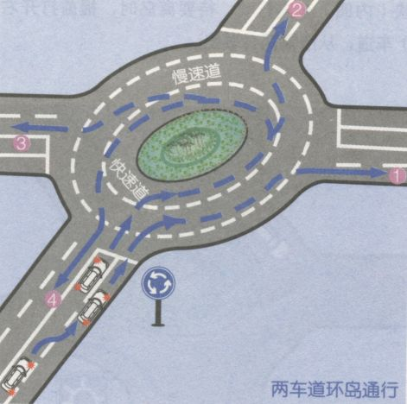

向右转弯：按1线，开右转向灯，驶入慢车道，右转驶离环岛。  
直行：按母2线，开左转向灯，驶入内侧快车道，灭转向灯，逆时针行驶  
90`后开右转向灯，进慢车道右转驶出。  
向左转弯：按3线，开左转向灯，驶入快速道，灭转向灯，逆时针行驶  
180`后，开启右转向灯，进入慢速道右转驶出环岛。  
掉头：按4线，开左转向灯，驶入快速道，灭转向灯，逆时针行驶  
270`后，开右转向灯，进入慢速道右转驶出。

# 单车道环岛通行

向右转弯：打开右转向灯，按1线行驶。  
直行：按2线行驶，驶离前，打开右转向灯驶出。  
向左转弯：按3线行驶，驶离前打开右转向灯，驶出。  
掉头：按4线行驶，驶离前打开右转向灯驶出。

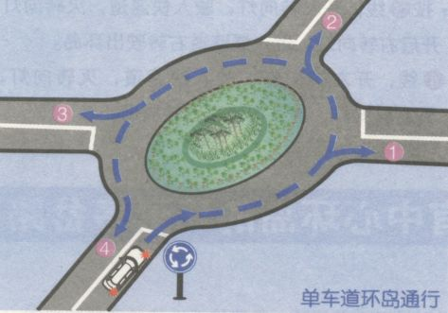

# 没有指挥信号的交叉路口通行的规定

1支路上的车让干路上的车先行。

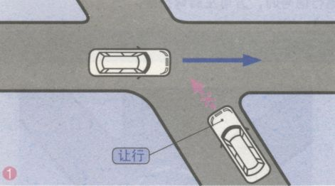

2支干不分时，非机动车让机动车先行。

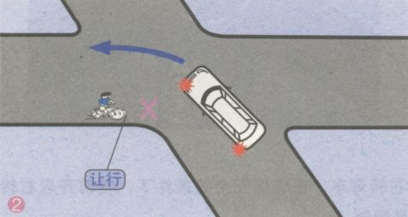

3支干不分，几方同时来车时，同类车依次让右边无来车的车先行。  
A让B,B让C.,C车先行。

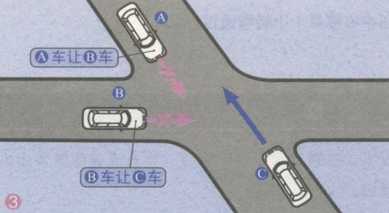

4.类车相遇（相反方向）时，左转弯车让直行或右转弯车先行。

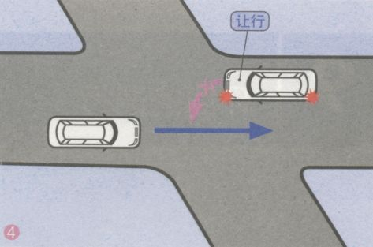

5.支干不分时，非公共汽车让公共汽车、电车先行。

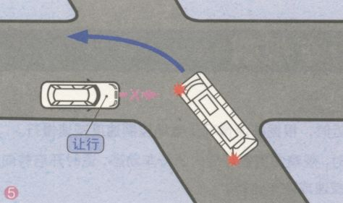

# 多岔路口的通行

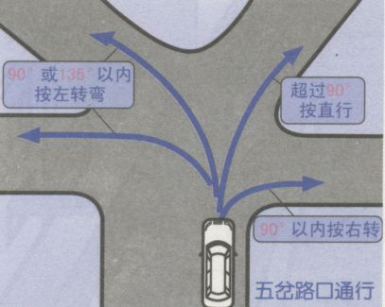

至90°以内右转弯的车辆，在确保安全的前提下，可开启右转向灯右转，不受红灯信号的限制。  
超过90°的右转弯按直行规定通过。不需要开转向灯，当绿灯亮时，方可行驶。  
右转90°或135°以内时，一律按左转弯规定通行，提前开左转向灯，待发出左转通行信号时，方可左转弯行驶。

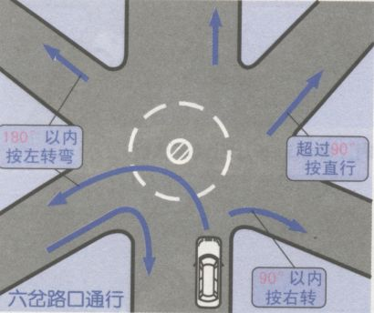

90°以内右转弯车，在确保安全的条件下，提前开启右转向灯右转，不受红灯信号限制。  
超过90°右转弯时，按直行规定行驶，不需开转向灯，待发出通行信号，方可通过。  
180°以内的左转弯，均需开左转向灯，待通行信号发出后，紧靠中心点（但车辆不得压中心圈点）小转弯通过。

# 实线被挡的交叉路口的通行

 路口交叉点视线被挡，行人、汽车跑出来时往往看不见，此时应积极预测危险，谨慎驾驶通过。

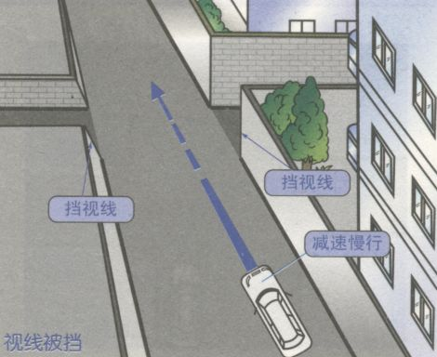

接近路口时，应充分减速、慢慢移动。以确认安全。  
视线被挡的交叉路口，从横向开来的汽车等，也同样看不见我们，因此也应让对方看到我们慢慢开动着的车。  
以随时都能停下来的车速行驶，是防止事故发生的诀窍。

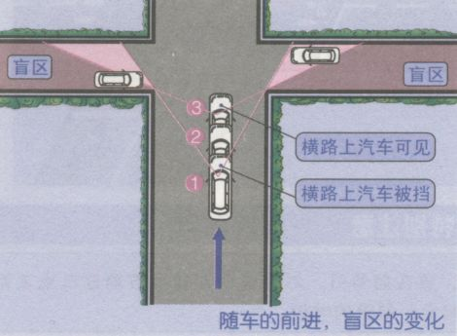

# 交叉路口左转弯

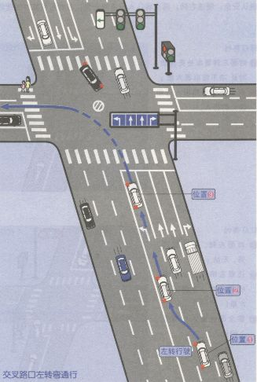

提早向左车道并线进入左转车道行驶。  
左侧、后方无车抓紧时间并线。  
  
减速慢行。  
路口较宽，须认真看清路口车道变多后的行车车道标志及信号灯。  
慢行，在确认的左转弯车道上驶进路口。  
信号灯为绿色．，还必须看左转箭头信号灯也为绿色，方可通行。  
密切注意左侧横马路上人行道上在等待的行人和非机动车。  
注意对面还未启动的直行车的动向。  
反复确认安全，决不能疏忽大意，要谨慎驾驶。  
切记：  
   必须等左转箭头信号灯为绿色（，）亮时，方可左转弯通行。  
   只是绿色信号灯亮，而箭头信号灯为红色（，）亮时，禁止左转，但可进入左转弯待转区等待。

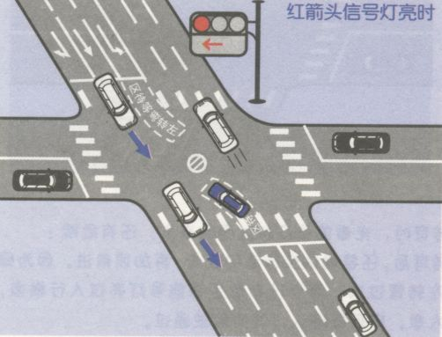

注意对面左转弯的大车可能造成视残被挡的死区，导致意外。如果  
在盲区（死区）中有直行车过来易发生危险。  
左转弯时，对面的直行、右转弯车优先。因此应不妨碍对面车直行、右转弯车的行驶。  
左转弯时，光看信号灯和对面的来车，还有危险：  
左转弯后，还要确认步行者的安全，再加速前进。因为绿箭头信号亮，车左转弯过来，而步行者也是绿信号灯亮过人行横道，因此千万不能大意，应反复确认，谨镇驾驶通过。

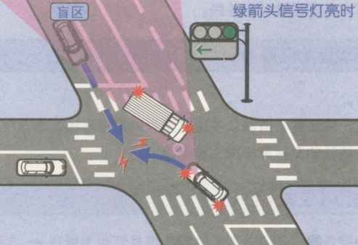

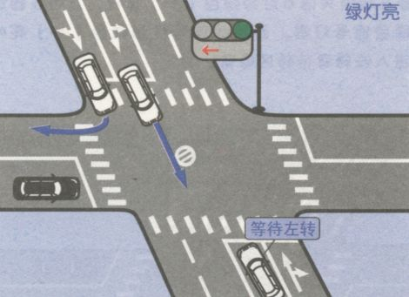

# 交叉路口右转弯

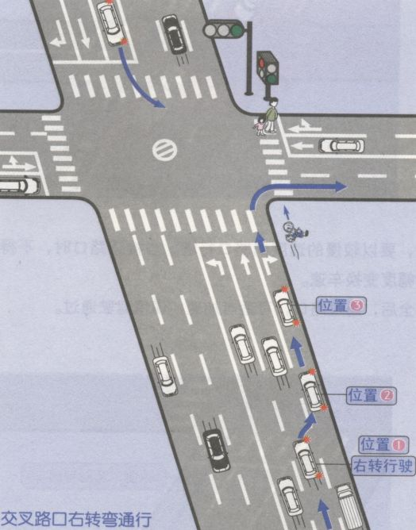

提早向右侧车道并线，进入右转弯车道行驶。  
注意右后方（有一辆大车），应抓住向右并线时机。  
  
减速慢行。  
左侧车道前方的直行车辆不影响本车道。  
注意路口情况变化。  
  
看到对面有左转弯车过来，注意其行驶速度和距离。  
密切注意右侧横马路上人行横道上的行人和非机动车情况。  
信号灯为绿色可右转弯。信号灯为红色，确保安全时也可右转。  
确认安全，慢速右转，再次确认人行道的安全，右转后可适当加速前进。  
  
切记：  
    绿灯亮时  
    1、对面左转弯车抢先开动，对此决不能麻痹大意，  
    2、要全面注意同侧人行横道上的行人。  
  
红灯亮时  
1、对面左转、直行车等待，无妨；  
2、注意左侧横"g上过来的直行车，不能麻痹大意1  
3、要全面注意人行横道上的行人。

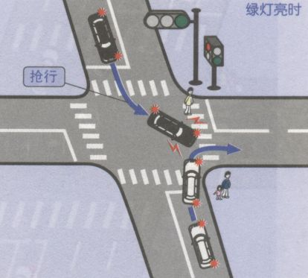

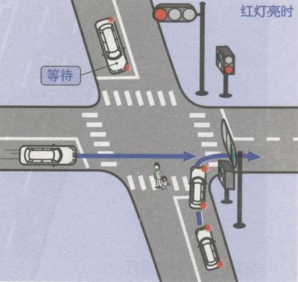

# 交叉路口直行

提早并入直行车道卞  
此时信号灯为绿色．  
确认所在车道上的标线，可以直行（也可右转弯）。

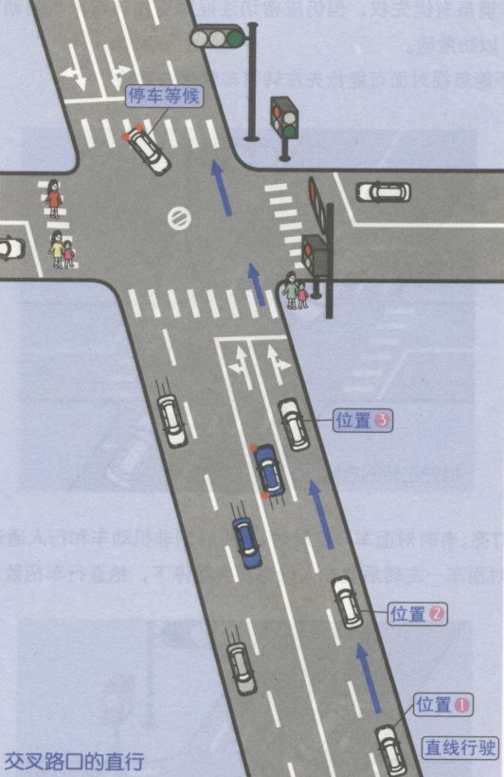

信号灯仍为绿色．  
左侧有车，但示意左转弯，不影响本车道行驶。  
信号灯仍为绿色．对面左转弯车停在那里，正朝这边看。  
横向道路上的车全停着。  
确认安全，直行，可适当加速，谨慎驾驶通过。

直行车辆虽有优先权，但仍应密切注视对面左转弯来车的动向及驾驶者  
表情，以防危险。  
1、决不能忽视对面可能抢先左转弯车带来的危险

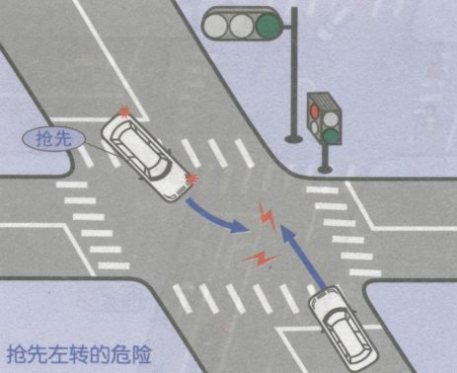

2、绿灯亮，有时对面车一左转时，马上碰到非机动车和行人通过人行横道，故对面车一左转后就在人行道前突然停下，给直行车招致危险。  
认真观察同向左转弯车，尤其是大型货车等所导致直行车视线中盲区内的情况，切勿大意。

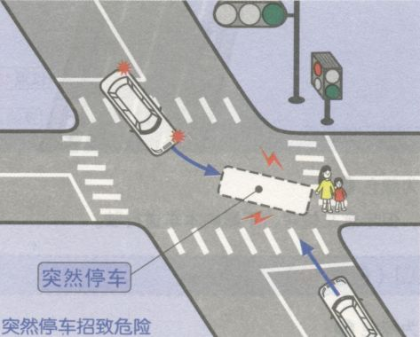

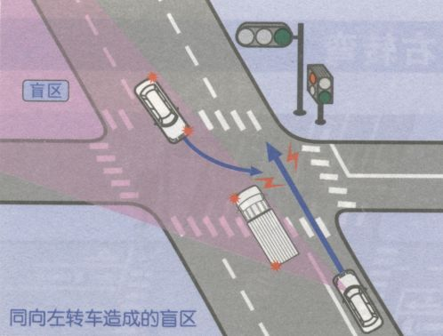

直行时，要以较慢的速度向路口行驶。当接近路口时，不得随意变更车道和大幅度变换车速。  
确认安全后，通过路口，可适当加速，谨慎驾驶通过。

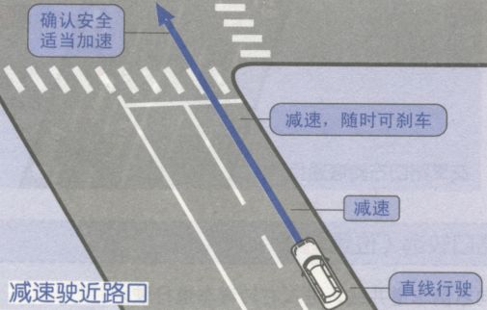

# 交叉路口的通行基本原则

交叉路口交通情况最复杂、变化多，判断较难，是各类事故多发场所，驾驶者应严格遵守交通法规，谨慎驾驶，安全通过。  
到交叉路口前，必须及早了解必要的信息。  
适当减速，反复查看，把握路口的各种情况。  
对信号灯、标志、标线要理解和遵守。  
确认安全、谨慎通过。

# 按信号灯行驶

绿信号灯亮  
   可以直行。  
   可以右转弯，但要不妨碍直行车辆和被放行的行人通行。  
   可以左转弯，一定在不妨碍被放行车辆和行人的安全条件下通行，有左转弯待转区的可行驶至该区，再按待转信号决定继续前进。

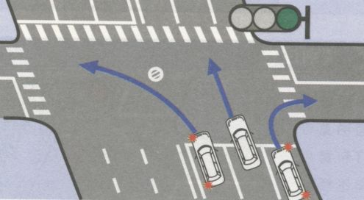

黄信号灯亮  
   不准车辆和行人直行。  
   已越过停止线的车辆可以继续通行。  
   右转弯车在不妨碍被放行车辆和行人的安全情况下可以右转通行。

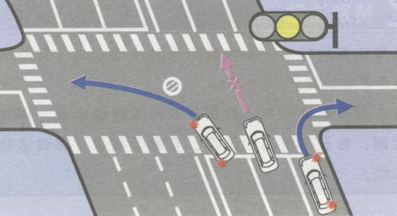

红信号灯亮  
  不准车辆和行人直行。  
  右转弯车在不妨碍放行车和行人通行的情况下可以右转。  
  不准车辆左转弯。

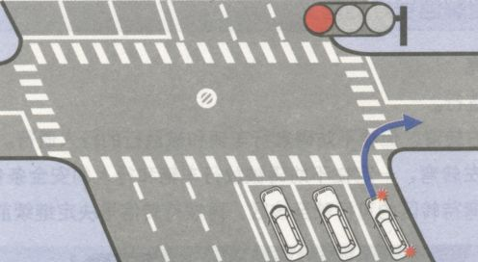

绿箭号信号灯亮  
 按箭号所指方向可以左转弯行驶。  
 由于同时红灯亮着故不可以直行。  
 在不影响放行车及行人通行的情况下，可以右转弯。

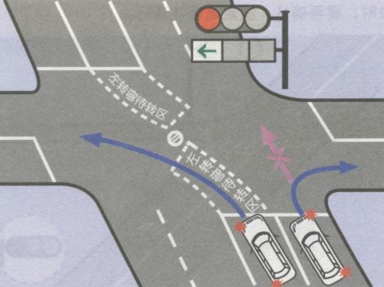

红箭号信号灯亮  
 此时不能左转弯。  
 由于绿灯亮，可以行至左转弯待转区等候放行。  
 此时绿灯亮，故可以直行。  
 在不妨碍放行车及行人通行的情况下，可以右转。

信号灯的颜色随时间的变化而变化着。故驾车时必须：  
应尽量早观察，早做准备；持续观察其变化，并同时留意交通状况，决不能漏看；接近路口时，要再确认，决定是否能通行。

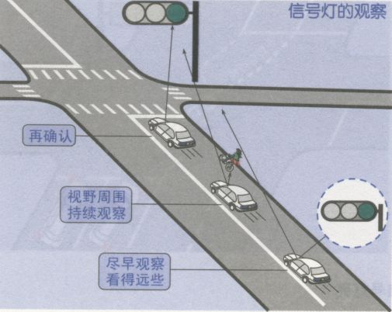

切记：  
    不能闯红灯。若注意力不集中，漏看或不连续看信号灯的变化，导致到  
    路O时突然发现红灯亮，此时，应立即停车，否则极易发生危险。

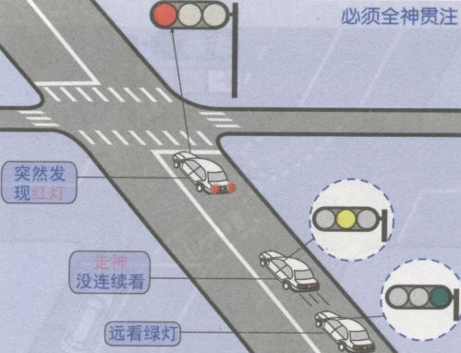

不能闯黄灯。车驶近路0时，适当减速，与前车保持一定车距。认真注意信号灯的变化。到路O，黄灯亮，此时车体的任何一部分已过停车线，可以继续前进，如未过停车线，必须停车。否则也极易发生危险。

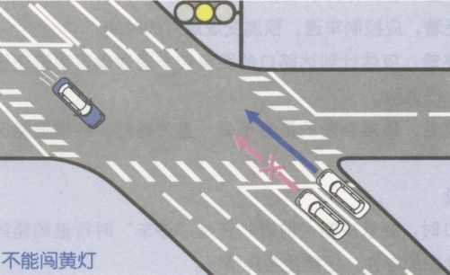

注意渡阳板拉下时常阻挡部分视线，易漏看A看不兄信号灯，导致危险。  
当岔路0有很多方向的信号灯时，应看前方正中的信号灯行驶。

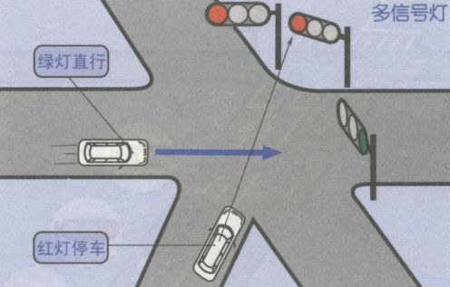

原则  
    从远处尽量早看，并持续注意其变化，计算时机，准确判断，通常：  
    红灯亮着，应控制车速，预测变成绿灯的时间。  
    黄灯亮着，应估计到达路口的距离和车速以确定前进还是停车，千万不能闯黄灯，很危险。  
    绿灯．亮着，最难判断的是会不会一直为绿灯，应根据路况随时准备减速或停车。  
 两难地段  
    接近路口时，要求决断“前进”还是“停车”时行进的路段，要清醒地意识到这个地段的存在，把握住各种情况。

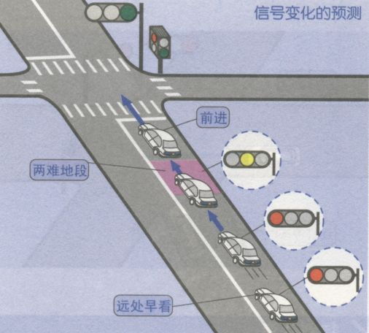

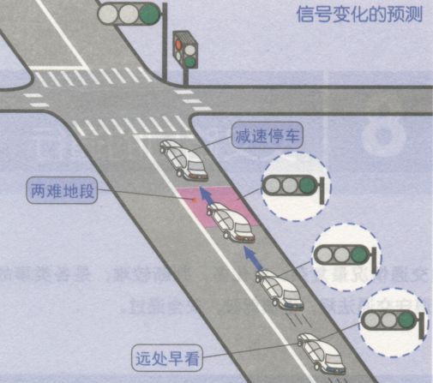

停车时，要踩好刹车以避免汽车滑动。较长时间停车时，自动变速车应将挡位置于N挡，并拉起手刹。  
继续观察路口正面侧面的信号灯，及周围的车流、人流的动态情况。  
在信号灯变化前，做好起步的准备。

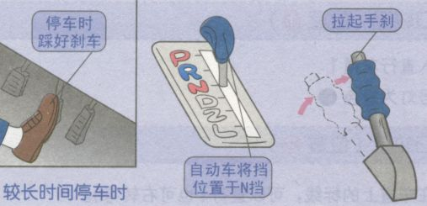

# 按交通标志、标线行驶

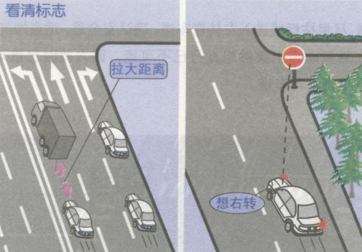

尽早在行车前方，从上、下、左、右看清标志、标线并理解其含义。  
为了看清路面上的交通标线，必须拉开车距。如突然发现标志时，应从容应对，千万不要慌乱。  
在标志、标线较多的地方应减速并积极观察，以免因漏看而违反交通规则。

在行驶过程中，要能在众多的标志和标线中能瞬间识别和理解对自己行驶直接有关的信息，这是关键。  
新手要掌握这一技能，必须反复实践和训练，才能从容应对，安全驾驶。  
想右转弯：行车方向右侧第一条横马路有禁行标志，不能右转，必须在右侧第二条横马路右转弯。

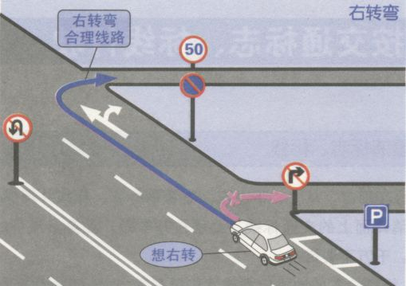

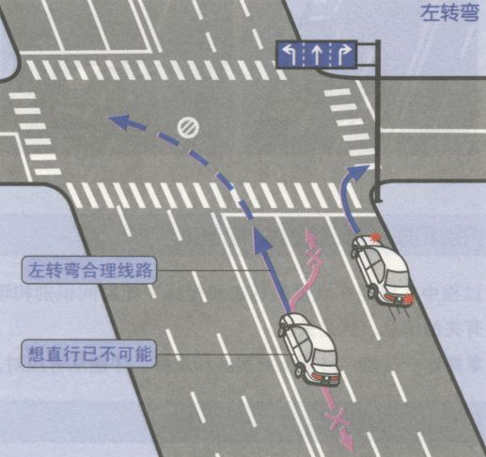

# 按交通标志、标线和信号灯行驶的意义

标志、标线和信号灯是交通语言，是向交通参与者传递特定的信息。  
是驾驶过程的行为规范和准则。  
是道路畅通交通安全的保障。  
在实践中，只有把交通法规与驾驶技能相结合，才能真正养成坚决遵守交规的习惯。

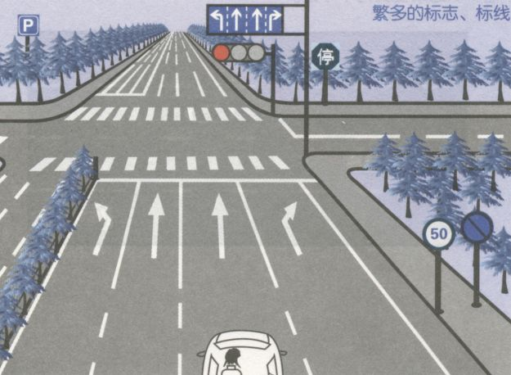

# 变更车道中的五不能

不能跨越实线变更。

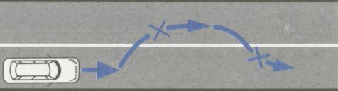

不能跨越路面障碍物标线变更。

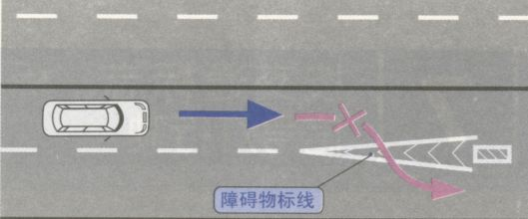

不能跨越导流线变更。

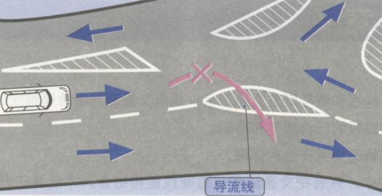

变更车道错误时，不能返回，只能继续走下去，另选线路去目的地。  
不能一次连续变更两个车道。

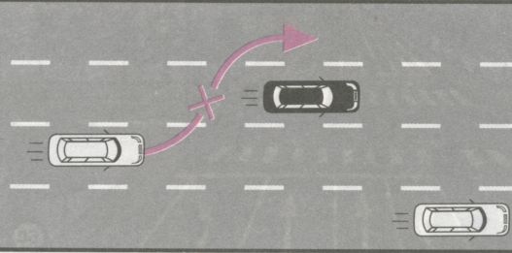

# 左转弯或右转弯是行驶车道的变更

用车外后视镜和目视观察右侧后方车流动态。  
开右转向灯，确认安全后应提早变更线路至右转弯车道。  
右转弯时，一般以转小弯为好。

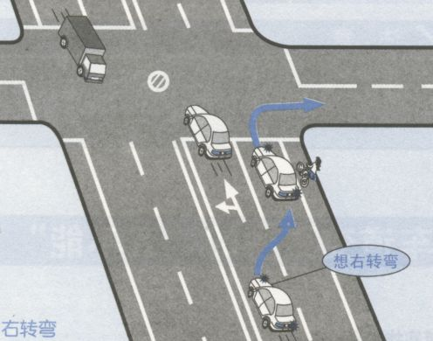

用车外后视镜和目视观察左侧后方车流动态。  
开左转向灯，确认安全后，变更线路至左转弯车道。  
再确认安全，看信号灯，适当加速，左转弯行驶。  
不能跨越实线变更。

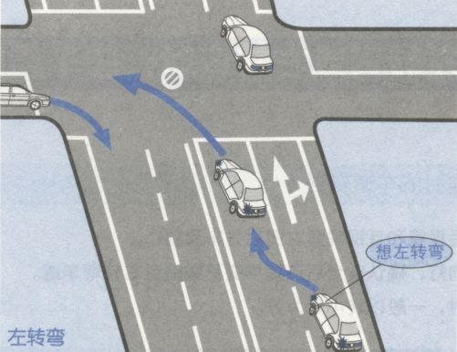

# 有中心线（实线）多车道的道路

当会车有困难时，有必要提前减速或停车。礼让对方先行通过。  
**按分道线规定，各行其道**  
    大部分多车道都是按行驶方向区分车道，因此必须及早确认标志、  
标线，选择欲前往方向的车道上行驶。  
**跨越车道行驶**  
．当车辆超车、躲避障碍物或想左转方向时，在确保安全条件下，可跨越车道线行驶。必要时也可移至左车道行驶。  
．前方有停驶车辆或障碍物，在与之保持的安全间距时，可以短暂地跨越车道线行驶。

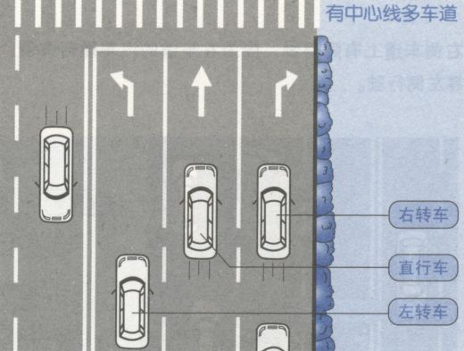

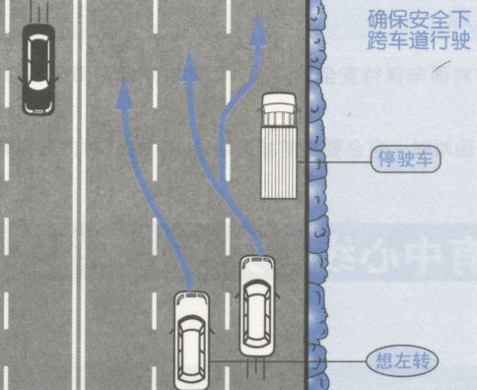

安全驾驶不只是为自己选择正确的通行位置，还要包括对其他车辆的通行。  
如发现右侧车道上有障碍物，应为右车道的汽车通行方便，适当在本车道内稍靠左侧行驶。

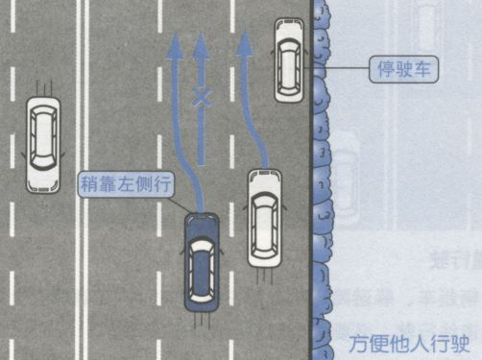

# 有中心线、单向一个车道的道路

车辆应在中心虚线的右侧通行。  
不能只注意自己行驶的车道情况，还要注意对面来车。

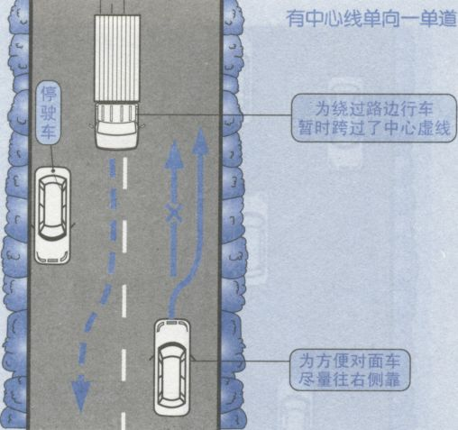

应尽量与对面车保持安全的间隔，以防燕躲避障碍物跨线行驶所带来的危险。  
当会车有困难时，有必要提前减速或停车。礼让对方先行通过。

# 没有中心线、路幅狭窄的道路

在实际道路上行驶，既要考虑自己行车的安全，也要不给他人行车添麻烦。  
应在道路中央偏右侧行驶。

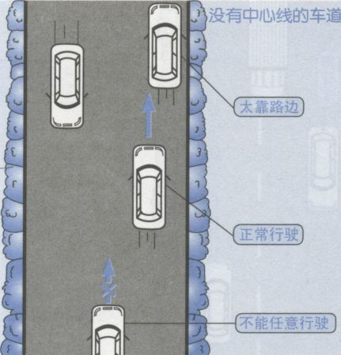

即使对面没有来车，也不能在道路中央随便行驶。如对面一旦来车才慌忙躲避，容易发生危险。不能太靠右侧路边行驶，以免发生车轮掉落路边缘的危险。

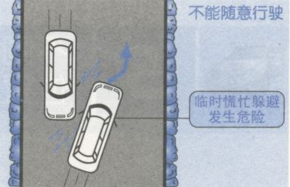

# 弯道行驶

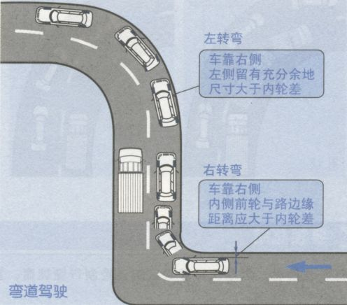

充分降低行驶速度，把车速控制在安全限度内  
    这是转弯驾驶安全的重要保障。  
    认真观察弯道情况，正确判断曲线部分的弯度和路幅  
    选择合理的行驶线路。  
 掌握转向时机  
    根据弯度、路幅和汽车进弯道时的位置、灵活掌握。  
    右转弯、左转弯都要遵守靠右行驶的原则。  
    注意内侧前轮与马路边缘的横向距离应大于内轮差。  
切记：  
 小汽车不能借Lb行驶，大型车在确认安全条件下，路窄时可适当借道。  
 如遇车道正被大型车辆借道或被其他机动车占用时，应立即靠边减速或停车礼让。  
 弯道行车要尽量避免超车。会车时要特别注意对方车尾部运动情况，以防“扫尾”事故。

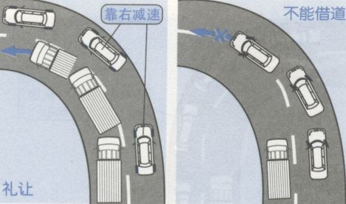

# 弯道行驶位置和线路的选择

内轮差汽车转弯时，前轮和内侧后轮轨迹半径之差为内轮差。某种意义上表明汽车行驶弯道的难易程度。  
汽车的前轮转向角越大，内轮差越大。反之亦然。通常小汽车的内轮差最大为0.80.9米，而外轮差为0.7米左右。转弯时，错误地认为前轮已过，后轮定能通过。但如不考虑内轮差，往往会导致事故发生。

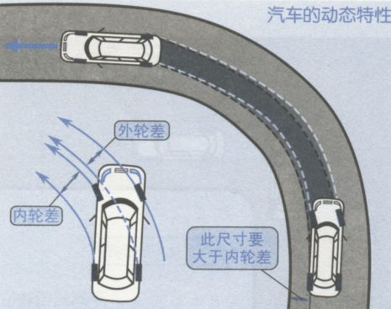

道路参数主要包括路幅和弯度。  
道路越窄，弯度越急，汽车的行驶位置就越受限制。

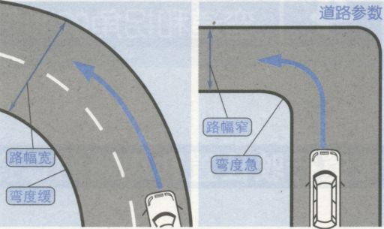

第1种情况  
    进弯道的位置比较合适。转向的右侧留有充分的余地，转弯后，即使路  
窄（A）也不要紧。第2种情况  
    进弯道时，车子太靠内侧。考虑到内轮差的存在，不能过早右转，必须再向前行进后右转。此时，在弯道的前方需要宽阔（B）的地方，外侧的余地已很小。

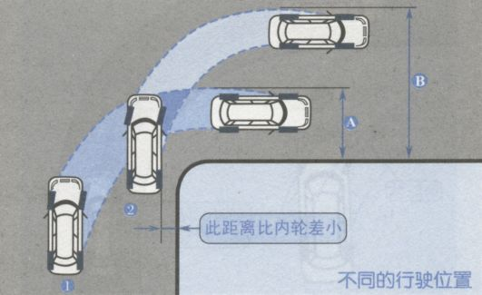

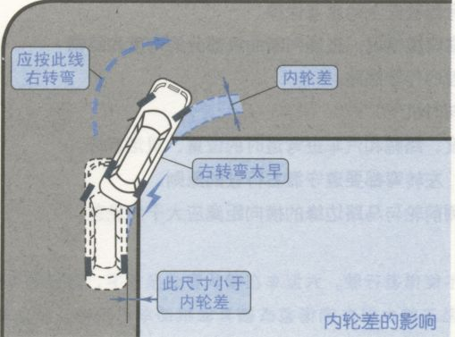

# **s**弯道行驶操作

把脸朝向行进方向（左方）的前方以获取必要的行驶信息。  
把目标（视点）尽可能放远些。  
视野中心朝着想驶去的方向不断在变化着。同时眼睛还应不断扫视汽车当前的周边区域的情况。

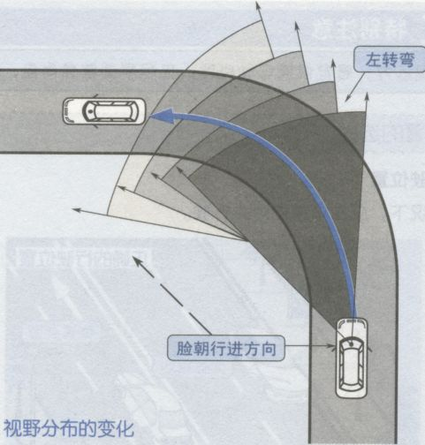

在缓弯道上行驶，双手握住转向盘，可以不倒手进行转弯操作。  
在急弯道上行驶，需要倒手操作转向盘才能顺利完成转弯行驶。

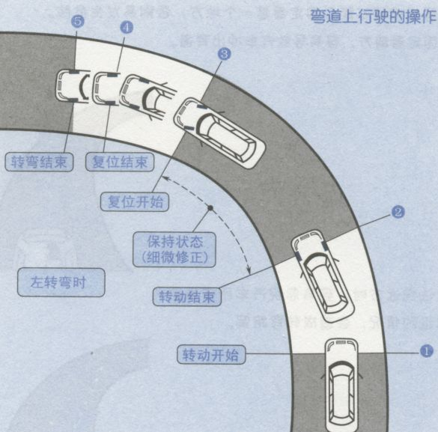

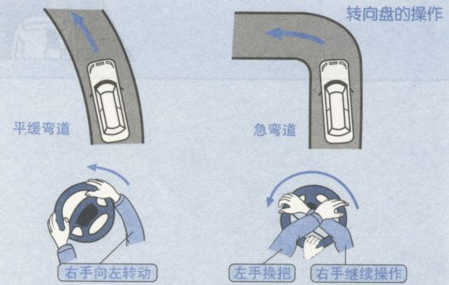

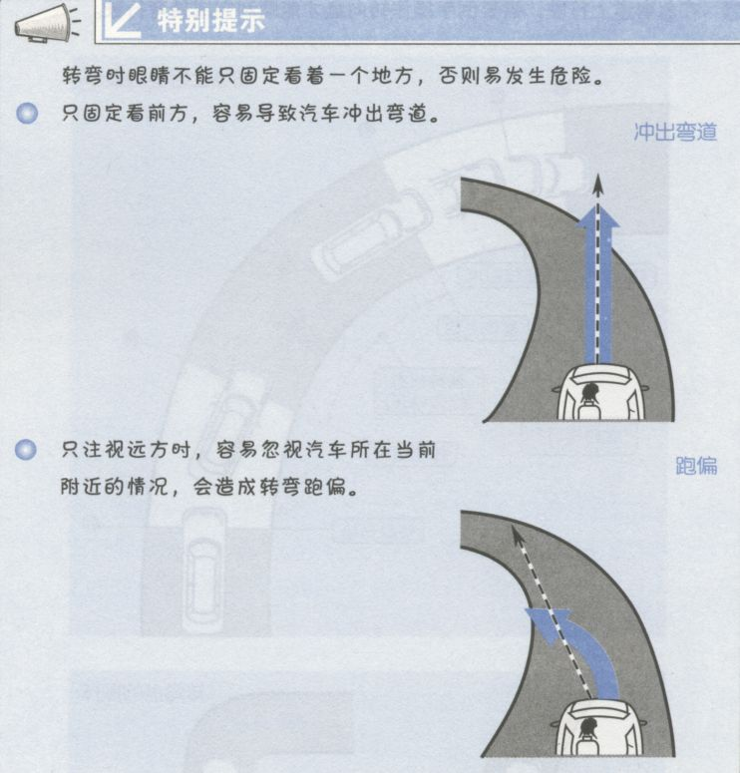

# 直线行驶操作

把想走的位置（注视点）与行进中现在的位置连接而形成行驶线路。也就是把目标引到车前而形成行驶线路。  
在行进中要稳稳把握住行驶线路，应随时在感觉有变化中，修正线路。

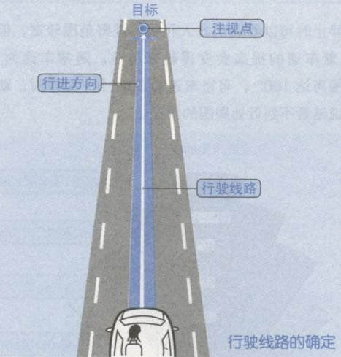

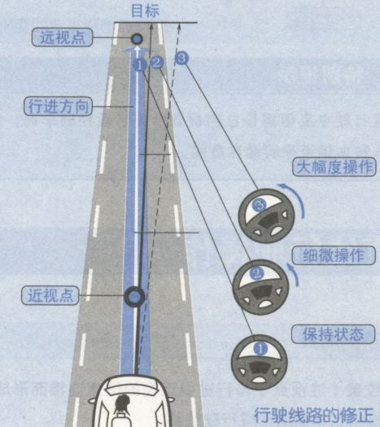

要尽量目视远方（把注视点放得远些），并注意视野周边附近的变化  
．看远处容易发现偏差。偏差小时，早发现，早纠正。操作可缓慢细微。  
．看远处，相对感觉周围动态变化放缓，容易把住基本的行进方向，使驾驶更沉稳。  
只注意近处变化的危险  
．只看近处不易发现行驶中的偏差。  
近视点处：行驶线路线2与1还没有发现偏差；  
          行驶线路线3与1就发现有偏差。  
远视点处：行驶线路线2与1已发现有偏差；  
          行驶线路线3与1的偏差已经很大。  
        可见，看远处易发现偏差。只看近处，一发现有偏差时，远处的偏差已很大，这就容易引发大幅度操作，造成难以修正的“蛇形状”行驶线路。  
．只看近处让人会有周围动态变化很大且有跟不上变化速度的感觉，造成心里慌乱，容易出危险。

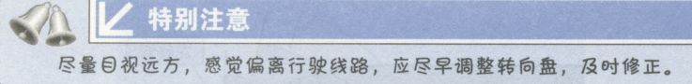

正确的行驶位置  
在一般情况下，应在车道正中央行驶。

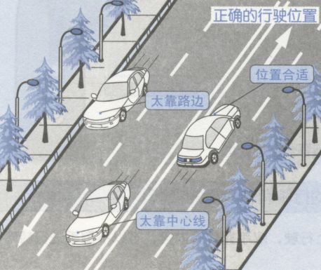

   行驶位置的体验  
    新手上路应试着在直线路段找靠右侧、左侧及中间行车的感觉，以便在交通流中根据不同情况顺利选择合理的行驶位置。

# 行驶中视力的变化

汽车驾驶者在行车时，人和视标处于运动状态的视力称为动视力。  
动视力通常比静视力要低，某些特殊情况下，甚至更低。  
动视力随车速变化而变化，车速越高，动视力越低，对周围环境与行人等的分辨力越低，越易引发交通事故。

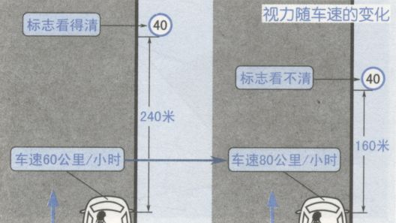

    驾驶者在静止时可以看清前方人和物的视野范围较宽，但在行驶中，驾驶者的视野随着车速的提高会变得越来越窄，通常车速为40公里／小时时，动视野范围可达1000，可当车速为80公里／小时时，动视野范围只有400，也就是说越看不到近处周围的情况。

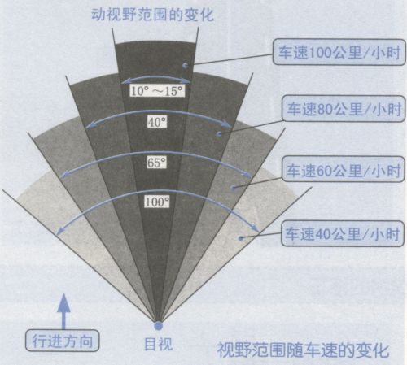

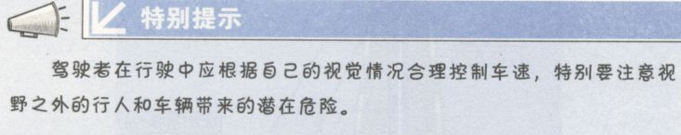

# 视野的取向和观察点的选择

  新手上路，首先在直线路和缓弯道上体验驾驶，对于能掌握正确的行驶位置和线路的方法，保持稳定行驶，是很重要的基本训练。  
    眼睛不动时，看得最清楚的视野中心范围是有限的。对在非视野中心的物体往往容易看错。因此，为收集对行驶必要的信息，确定行驶位置和行进方向，正确选择观察点非常重要。

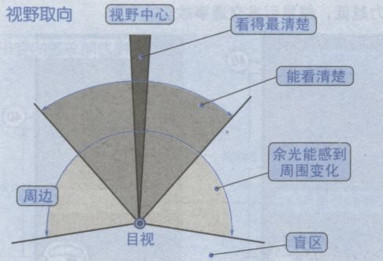

应尽量向前方远处看。把目标放得远些，这样会看得更清楚。  
注意视野的周边区域。把视点尽量放得远一些的同时，还应密切注意视  
野周边区域的动向变化，才能保证获得安全的行驶位置。

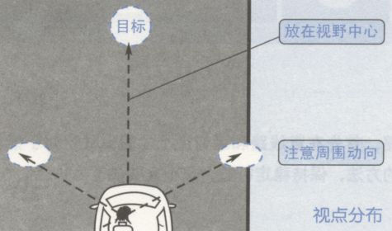

  新手上路，首先在直线路和缓弯道上体验驾驶，对于能掌握正确的行驶位置和线路的方法，保持稳定行驶，是很重要的基本训练。  
    眼睛不动时，看得最清楚的视野中心范围是有限的。对在非视野中心的物体往往容易看错。因此，为收集对行驶必要的信息，确定行驶位置和行进方向，正确选择观察点非常重要。



应尽量向前方远处看。把目标放得远些，这样会看得更清楚。  
注意视野的周边区域。把视点尽量放得远一些的同时，还应密切注意视  
野周边区域的动向变化，才能保证获得安全的行驶位置。



# 防止追尾发生

与前车保持必要的安全间距  
     应注意该间距是动态的，随车速加大而增大。

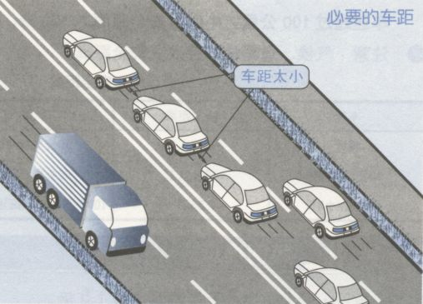

     要注意前面数辆车的动态  
     如果前面几辆车的刹车灯都亮了，就要提前做好刹车准备，及早应对。不能只顾注意眼前的一辆车。

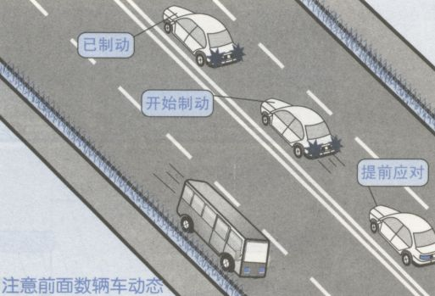

跟车行驶的注意事项  
    行驶中，尾随车辆会受前车的影响导致视线不良，使驾驶操作被动。因此应保持适当的纵向间距，以观察前车的动态，保证安全行驶。  
    ．不跟大客车与大货车。因为大车容易遮挡视线，看不见信号灯，易跟随闯红灯，也易与突现的行人、车辆相冲突。

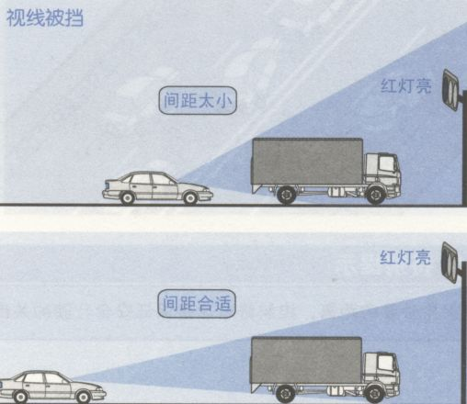

# 车流中必要的安全车间距离

 跟车驾驶，以相应车速与前车保持必要的车距是最基本的驾驶要领。除了有意识地与前车拉开必要的车距外，还应把握前面数辆车驾驶的动态。只学会在驾驶中留有充分的余地，才能避免危险发生。视野宽，能获得更多的动态信息。避免发生追尾事故，一旦前车急刹车也来得及应急处理。给驾驶操作留有充分的余地。

跟车行驶，发现前车突然紧急制动，后车随即制动而不与前车相撞，这种必要的车距为紧急停车安全距离。  
停车距离包括  
．驾驶者反应距离：驾驶者从发现险情至踩下制动踏板的时段中，车移动的距离。  
．制动系统反应距离：踩下制动踏板、制动系统启动至车轮制动开始的时段中车移动的距离。  
．制动距离：车轮制动至完全停止时段中车移动的距离。  
     即停车（安全）距离二驾驶者反应距离＋制动系统反应距离＋制动距离

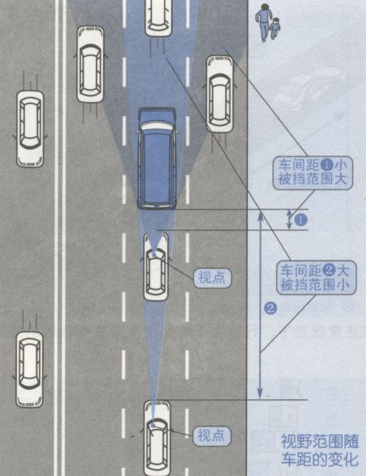

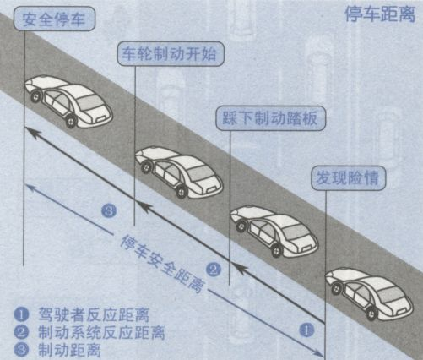

驾驶者在正常状态下，行驶在干燥路面上紧急制动时的停车距离如下图所示。

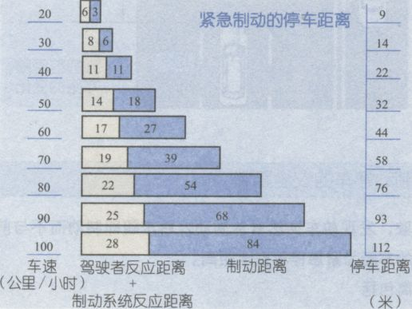

切记：当车A,超过60 '&.里／小时( 60km/h )时，紧急制动会导9} $I谓或甩尾等危险情况。

影响停车距离的因素  
    ．车速是最主要的，可以说车速控制的好坏关系到能否安全行驶。  
    ．驾驶者的反应能力（包括思想集中程度，驾驶技术水平，精力充沛程度）。  
    ．制动系统工作性能。  
    ．运行条件（包括道路、气候等）

纵向安全距离应大于紧急制动的停车距离。  
在干燥的路面上，车速为30一60公里／小时的时候：纵向安全距离＞车速表读数一15（米）  
在高速公路上：车速为80公里／小时，安全距离为80米。  
车速超过100公里／小时，安全距离＞100米。  
注意：气候、道路情况会改变安全距离。

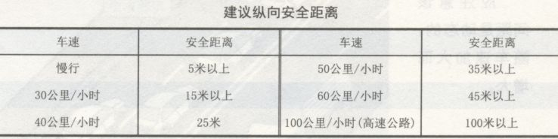

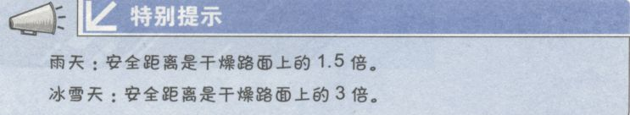

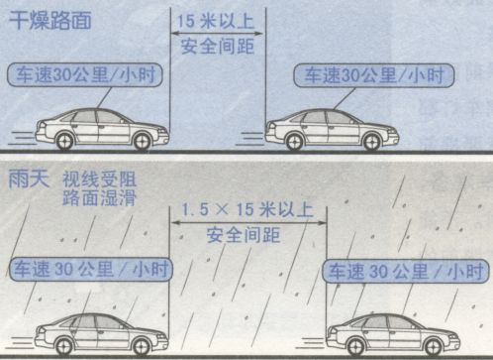

在一般的车速（(40一50公里／小时）下行驶，同向行车的横向安全间距应保持在1米以上。异向行车的还要稍宽些。车速增大，车的横向安全间距也随之增加。

# 顺应车流速度

如果车速很慢，将会造成后续车严重堵塞。这种慢腾腾的行驶也会导致后续车的驾驶者情绪烦躁，从而诱发其冒险行动，极有可能引发交通事故。

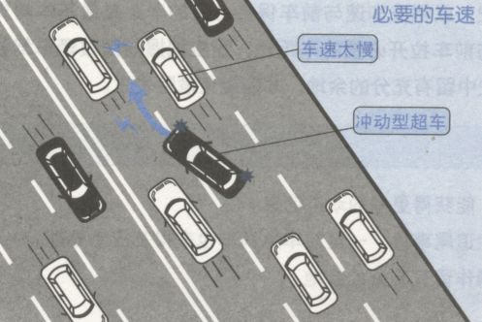

在交通情况混杂的道路上，往往潜伏多种多样的危险因素，不能开得过快。  
如果在来往行人很多，交通复杂的路口，要根据周围情况，甚至要在比限速更慢的速度下小心行驶，并随时准备预防突然的意外。  
切记：确定车速时不能无视其他车辆的通行。

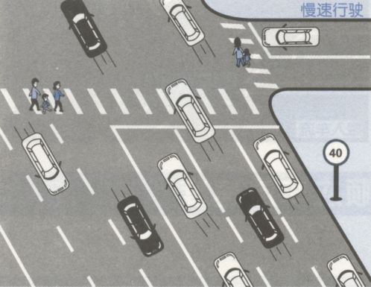

# 融入交通流的方法

新手上路难免有紧张害怕的心理，首先应克服这些不良心理，保持一个良好的心态，集中注意力，认真观察路况。寻找融入正在快速行驶的交通流中的机会是一瞬间的事情。尤其在交通流量大的道路上，找到这种机会往往是不容易的，必须机敏地抓住，不能错过。准确地开启转向灯，把意图正确地传达出去，同时也有效地保护了自己。认真观察，等候车流断开处，不失时机地起步并入，而后关闭转向灯。

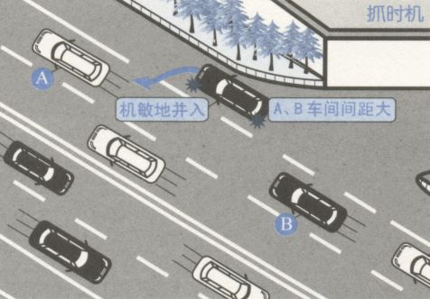

     融入交通流中，应在规定的限速范围内，尽量维持适应车流的行驶速度，不打乱正常的交通流秩序，不给其他交通增麻烦。

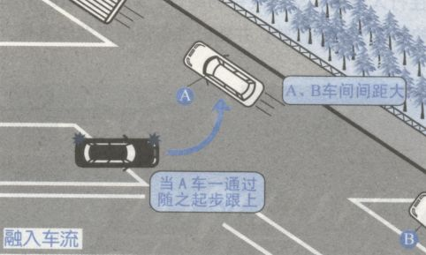

# 实际道路驾驶前的准备

本着对自己和他人生命的尊重与珍爱，安全驾驶。  
明确在驾驶的过程中，不只是驾驶技能的锻炼和提高，更重要的是自觉体验、树立安全意识。

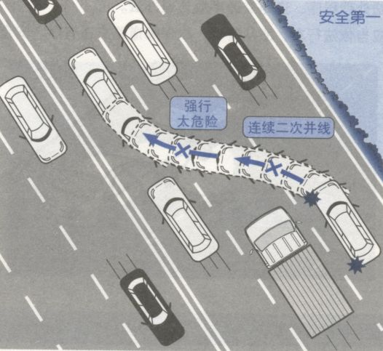

要熟练掌握＜道路交通安全法》.((道路交通安全法实施条例》的相关内容。  
理解和掌握道路交通标志和标线的相关内容。

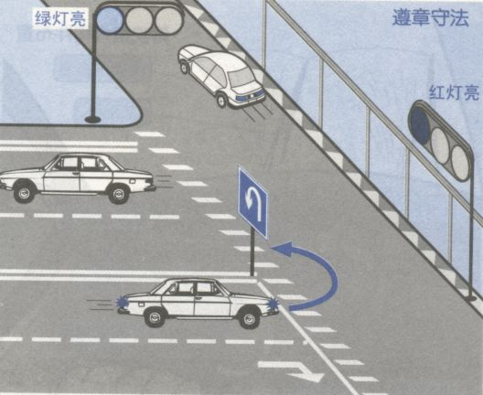

了解违法处理程序、道路交通事故处理办法。  
驾驶中应当依法行车，服从管理，以保障道路交通有序、安全、畅通。

必要性

能够避免车辆故障而引发的意外事故。是对自己和他人的安全负责任的一种行为，故应该切实认真地进行使用前的检查。驾驶室的检查部位  
．观察发动机启动状况，低速运转的状况及有无异常声音。慢踩加速踏板，观察仪表的反应并检查能否顺利运行。踩一下制动踏板，检查制动效果如何。拉起手制动把，看看手刹车效果如。  
检查玻璃洗涤液的喷射状况、刮水器的刮拭状态等。  
发动机舱内的检查部位  
．检查发动机润滑油（机油）量是否正常（在上限H和下限L标示之间）；  
．检查制动液量是否正常（在上限Max和下限Min之间）；  
．检查冷却液量是否在上限Max和下限Min之间；  
．检查电瓶液量和玻璃洗涤液量是否合适。汽车外部的检查部位  
．启动发动机，检查各种车灯（前照灯、尾灯、制动灯、示廓灯等）照明和转向灯及其闪烁情况。  
．检查所有灯罩是否有损伤和泥污等。  
．检查轮胎气压状态，胎沟花纹深度，以及是否有龟裂、异常损伤及磨损等。  
．检查前后汽车车牌。

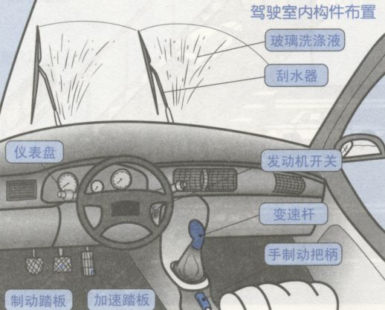

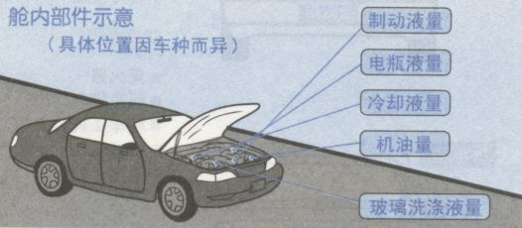

其他必要的准备  
．确认各种证件和合格标志是否齐备；  
．确认必备用品是否齐备

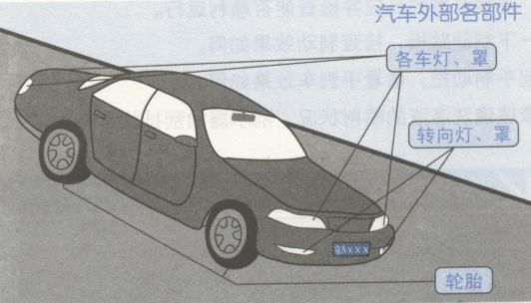

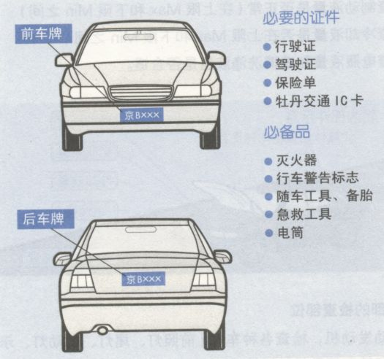

# 动态中交通信息的捕捉和判断

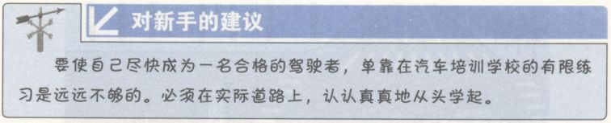

要全神贯注，利用目视、后视镜，在行驶过程中，不断地全方位察看情况。观察时应注意：  
．视线要远些，对前方情况明了，以便做到心中有数。  
．视野要宽些，看远处的角度要大，同时对远处动态还要快速反复扫视，做到远近结合、点面交替，便于及时发现情况以应对。  
．要眼观六路。向上看信号灯，有的路口还有车道分道指示牌；向下看路面上的交通（指示、禁止、警告）标线及情况；向左右看交通标线两侧车辆动态。在变更行车道时，要特别注意；向前看掌握与前方车辆、行人的动态、距离等；向后看掌握后方车辆动态、距离等。

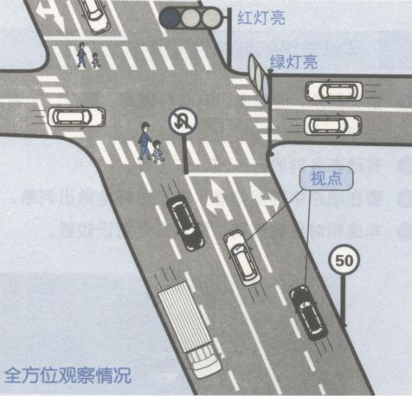

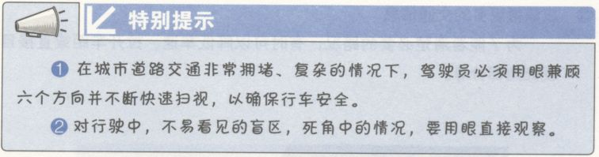

  要从进入视线的众多信息中，选择、看对与自己驾驶相关的重要信息  
    绿灯虽亮，但是红箭号灯亮着，此时不能左转。如果有左转弯待转区，此时可以进入待转区等候。应该有随时发现危险的心理准备  
    在驾驶过程中，不能只是茫然地看着前方，更不能走神。应注意力集中地观察行驶中的情况，以尽早应对。

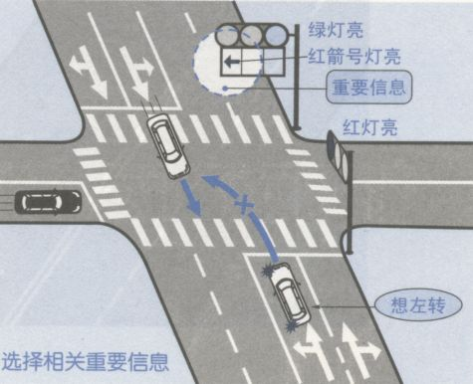

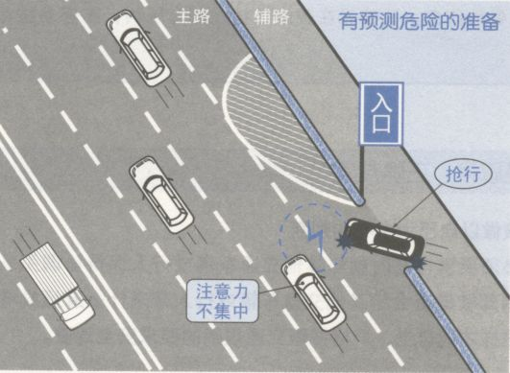

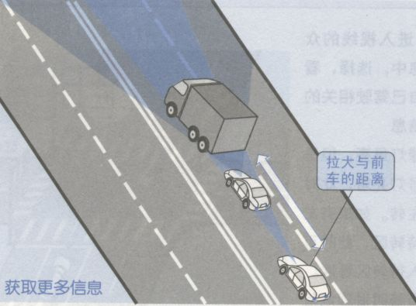

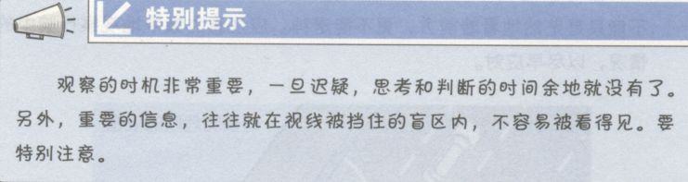

应获得更多的交通信息  
    为了能看清楚必要的路况，有时可以降低车速、拉开车距或直接目视死角部分等。  
不应该做以自己为中心的判断  
    必须要求自己时刻与其他交通车辆或行人保持协调关系，经常考虑自己的驾驶是否会给其他交通车辆或行人带来什么麻烦或增添了什么麻烦，这样才能自觉、严格按照交通规则的要求安全驾驶。

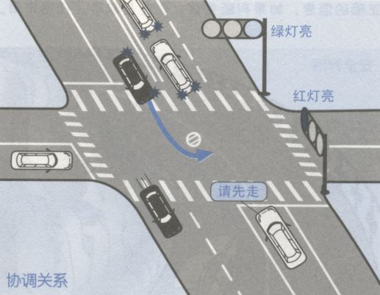

不能有侥幸的判断意识  
    应该清醒地意识到只要驾驶就会碰到各种危险的情况，要做出预防万一发生危险的谨慎判断。不做超越安全界限的判断  
    行驶中，汽车要受到它的惯性和离心力的影响，而驾驶者的承受能力也有限度。因此，安全行驶有一个限度，绝不能做超越安全界限的判断。尤其是新手，在有坡度、转弯半径较小的路段上行驶，要特别注意这一问题。

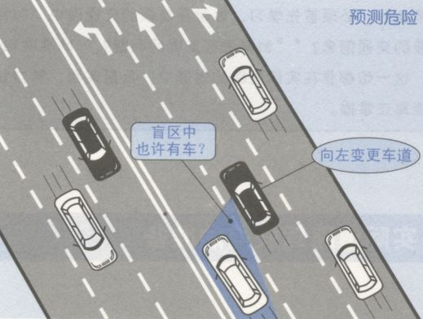

切记：有了正确的信息，如果判断失误，也还是起不了任何作用。  
本着对自己和他人生命的尊重与珍爱，安全驾驶。明确在驾驶的过程中，不只是驾驶技能的锻炼和提高，更重要的是自觉体验、树立安全意识。

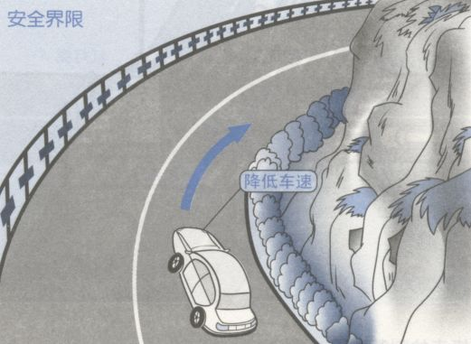

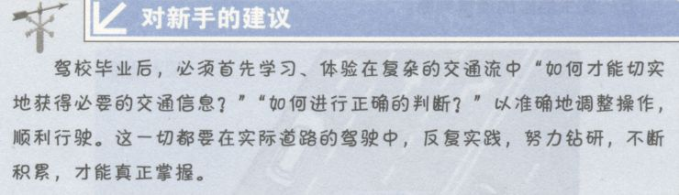

# 实际道路与教练场的差别

行驶环境简单。驾驶学习是在相对静态条件中获得的纯理论性的驾驶操作。车速相对较慢，几乎没有动态环境的切身体验。行车安全意识相对淡薄。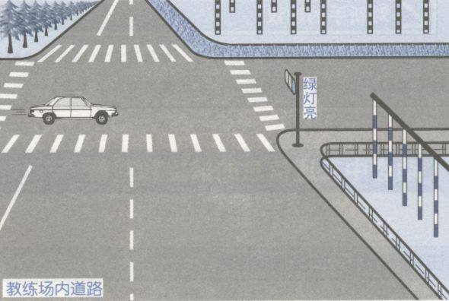

实际道路的复杂性

情况复杂，信息多。有各种道路、路口，千姿百态的立交桥，各种信号灯、标志、标线等。有动态各异的行人流、车流等。要在动态中捕捉信息，毫不迟疑地做出判断，调整操作。车速相对显著提高，要求安全意识较强。

# 想要开好车，必先学做人

坚持文明驾驶，注重道德修养良好的驾驶道德和助人为乐的社会意识是驾驶者自身修养的具体表现，是和谐社会提倡的道德风尚。一个优秀的驾驶者，不仅具有娴熟的驾驶技术，而更重要的是具有严  
格的驾驶作风，良好驾驶行为习惯和高尚的道德修养，这是安全行车的先决条件。

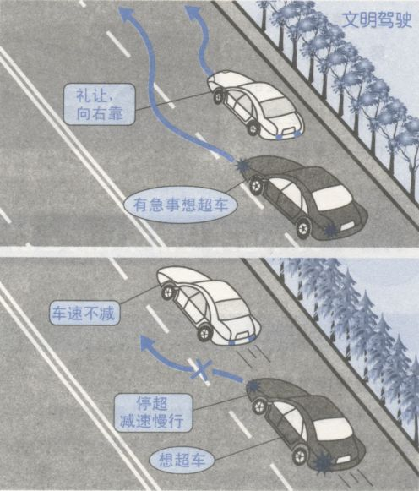

      行车中，保持良好的心境，积极的心理活动，做到思想集中、仔细谨慎、判断准确、灵敏果断、遇险不慌。可见，驾驶者健康的心理因素是安全行车的决定因素。驾驶过程中，始终保持良好心态，能有效地控制自己的情绪、情感，努力克服缺点，自觉养成优良的性格，这是安全行车的重要条件。行驶环境简单。驾驶学习是在相对静态条件中获得的纯理论性的驾驶操作。车速相对较慢，几乎没有动态环境的切身体验。行车安全意识相对淡薄。

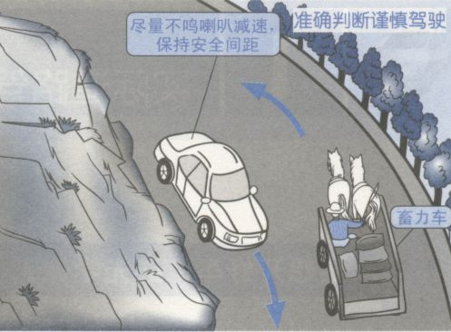

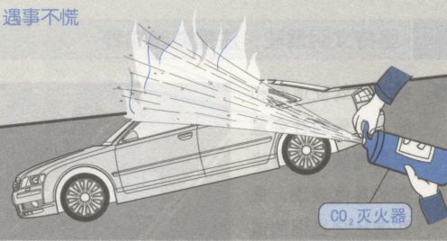

 科目三实际道路考试中，不少考生会出现被扣分还未察觉的情况。其实这主要是平时练习时对于一些动作及流程不熟悉造成的。因此，小编今天就跟大家分享一下科目三考试中一些容易被忽视的环节。

**出发前：**

    当考官坐进考试车后，考生下车，对考官说：“报告考官，XXX驾校学员XXX前来应试，请指示！”当听到“做好准备”的指令后，考生从驾驶室按照逆时针方向检查车辆的轮胎、车门、引擎下方有无漏水等，检查完引擎（就是车发动机的地方）。

    此时要注意：一定要要做好左右来车的动作。做完这一动作后才能回到驾驶室的位置。

    检查完成之后，考生对考官说：“报告考官，车辆检查完毕，一切正常，请求考试！”，当听到“上车准备”的指令后，先观察观察左右来车，再打开车门。上车后调整好座椅，后视镜、系好安全带，启动发动机，检查灯光、雨刮、喇叭、轻轻轰一脚油门，看看仪表盘车门灯是否关好。一切就绪后，对考官说：“报告考官，各仪表工作正常，请指示！”当听到“开始考试”的指令后，准备出发。

    注意：此过程中，要注意观察考官头部变化，有时候考官可能不会说开始考试等口令，这时候就需要根据考官是否点头来判断。

**出发：**

    1、打左转向灯，如果在一号车道，（就是快车道）行驶20至30米的地方必须驶入慢车道沿途进行加档操作，记住挂档时方向不能跑偏。

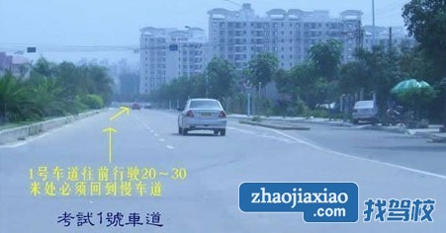

    2、在考试过程中，遇到有斑马线的路口时，要做到注意观察和降低车速。切记：若遇到行人过马路，一定要注意停车让行。

    3、减速后到达路口时，要注意观察左右来车。注意：观察时，一定要转动头，不要只用眼睛左右看。

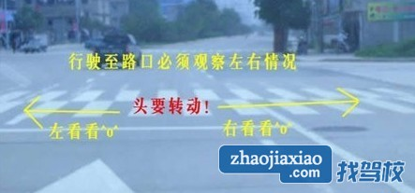

    4、过完路口该加档的加档，该降挡的降挡，当行驶至斑马线或者路口的时候考官如果示意靠边停车，要注意提醒考官此路段不能停车，应当继续往前行驶后靠边停车。

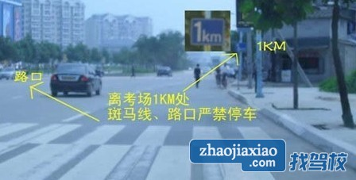

    5、当行驶至学校路口的时候应当减速慢行，当考官提示加油往前行驶的时候要注意提醒考官：此路段是学校，要减速慢行！

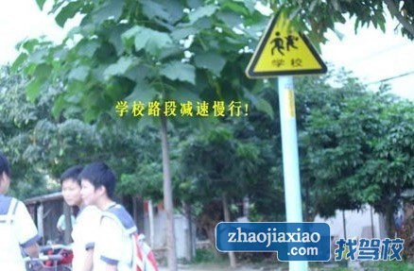

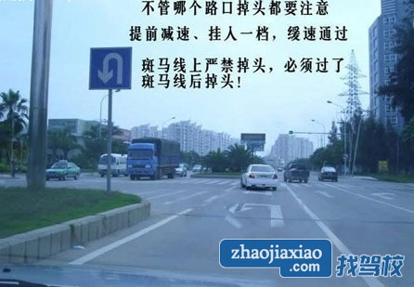

 一次性通过所有科目的考试，是所有驾考学员期盼中的，但是总有那么一个个难关，横更在前，就比如实际道路考试，在路考的时候总有些小细节会出错，下面我们总结广大学员路考经验，为大家整理下在路考的时候有什么特别需要注意的。

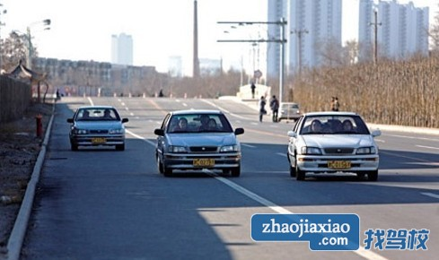

**低头看档**

    开始时可能特别别扭但要控制自已，在考试时更要注意，这个错误最容易在准备起步时犯。

**车门不关好就起步**

    车门不关好，危险不言而喻，让考官枪毙也不算冤。

**靠边停车路线过长**

    科目走完，考官发“靠边停车”的口令，几乎就是胜利的前奏了，这时候出错实在是前功尽弃，估计不是一般的长，只要不是路口和实线处，停车应果断些，听到口令看清路况，没有实线或太接近路口就赶紧打右灯，看后视镜刹车减速并线，人到路中偏右的位置，回左轮（要多回一些），在靠惯性能滑动到把车回正时就踩下离合，车正将轮向右回正停车。

**走错路线**

    路考前熟悉路况还是很重要的，路线走错这样的错误可以有多种类型，象环岛、立交桥等处更容易出错，因为考试时要走的科目位置是固定的，顶多有一些小的变化，如果师傅没机会带着完整走一遍，至少自已可以转转观察一下，记一记。路考前熟悉路况还是很重要的。

**红绿灯前犹豫**

    绿灯变红灯前会闪几下，这时根据离路口的距离和车速，距离近车速没降下来就踩油门过去，要不就果断刹车停住，一犹豫弄不好就过了停止线。

**行车时车身太偏右**

    这个毛病许多学员刚上车时就会犯，最后被师傅给扳过来了，因为这样会给考官的感觉很不好，你想，你都快给考官带沟里去了，能让你过吗。再说了出来上了路，右边可是行人和自行车，是行走路线随意性比较强的群体，撞了还赔钱没商量，左边虽然是速度快的车，但你按车道规规距距走还是安全的。

    这些看似简单的小问题，在实际道路考试中都是经常会遇到的，不全为了路考，更为了以后的安全，还是希望大家引起重视！

科目三考试时若遇到人工路考，则必须要万分谨慎，对考官要礼貌，说话不可莽撞。同时，开车过程中以平稳、安全为根本。接下来就来总结下人工路考的考试流程。

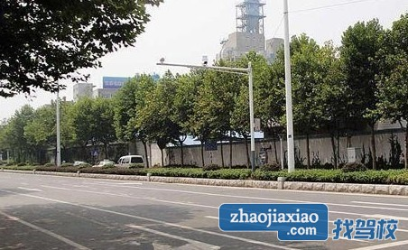

**第一阶段：上车准备**

    当叫到自己的号码时，开始考试。

    首先从车右侧逆时针绕行，观察外部车况，确认没有异常后，到达左侧驾驶室门时向后观察后方来车情况，确认安全后，左手打开车门，将考试表格双手递给考官，并说：“考官好！”。接着上车，并随手关好车门。开始调整座椅前后位置，系上安全带，并检视仪表盘。一切确认无误后，请求起步。

**第二阶段：开车起步**

    当考官示意可以起步后，从右至左观察后视镜，并向左侧头瞭望后方来车情况。确认后方无来车及安全后，踩下离合，挂入一档，开左方向灯，鸣喇叭。轻加油门，缓松离合，放掉手刹，三联动起步。踩离合，挂二档。轻加油门，踩离合，挂三档。轻加油门，踩离合，挂四档。

**注：切记逐级加档。**

**第三阶段：路口**

    到达路口时，若信号灯显示红灯，则缓踩刹车，踩离合，微松刹车，随即再度轻踩，将车稳稳停在停车线内。当信号灯再次显示绿灯时，轻加油门，缓松离合，平稳起步，同时向左侧头45度观察丁字路口右方道路情况，确认安全后，踩离合，挂二档。轻加油门，踩离合，挂三档通过路口。

**第四阶段：靠边停车**

    当考官示意靠边停车时，先确认是否此处是否可以停车。确认无误后，打开右方向灯，轻踩刹车，并观察右后视镜，缓打右方向靠向路边，微松刹车，踩离合，向左回方向，向右回正方向，轻踩刹车，将车稳稳停在路边。完成这一系列动作后，拉手刹，挂空档，松离合，松脚制动，关闭右方向灯。

**第五阶段：结束考试**

    当考官示意可以下车后，先解开安全带，接着向左侧头观察左后方来车情况，确认安全后，动作轻缓地打开车门，下车并回身向考官说：“谢谢考官！”。最后关上车门，考试结束。考生返回到学员车上等待结果。

    结束语：在整个考试过程中，一定要表现出自己有强烈的安全意识。

 在场外路考试中，加档是学员需要掌握的一项技巧，如何操作？

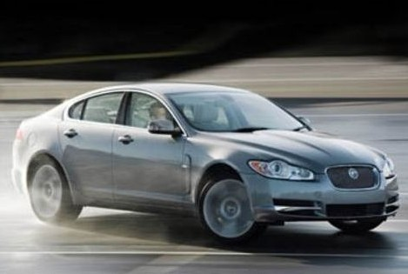

    1.踩油门，当发动机转速到1800左右时，松油门踩离合器换档。（1档加2档加3档加4档都是到1800转左右，4档加5档是看车速表到每小时40公里时加到5档。）

    2.加到5档后，用油门和刹车配合使用，把车速控制在40-45之间。

    3.打方向要轻打慢回，无论往哪边打过方向都要及时回一下，回的速度比打的速度略慢。双手用力均匀柔和，配合协调。切记不可死死抓着方向盘。

    4.眼睛正视前方，视线的焦点尽量抬高看远。

    操作要求：正确及时、配合协调、动作迅速平稳。

    变速杆的握法及操作要领；操作要求：注意用力的适度和移动的幅度。

    变速杆的握法和操作方法：右手掌心轻贴住球头，五指向下自然握住球头，可根据不同档位的需要，手掌做适当的转动。以手腕和肘关节的力量为主，肩关节为辅，准确地挂入或脱出某一选定的档位。右手操作变速杆，两眼平视前方，左手握稳方向盘，右脚松抬油门踏板的同时，右脚踏下离合器踏板，随即用适当的力量推入或拉出变速杆。不得硬推、强拉和下视变速杆。

场外路考察的就是学员的综合运用能力，在此项考试中，有许多需要学员掌握的知识点，靠边停车就是其中一项。在靠边停车时，我们该如何操作？又该注意些什么呢？

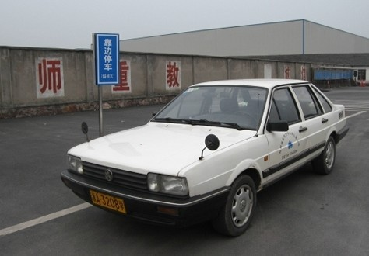

    1.听到口令，迅速作出反应（左手打右转向灯右脚轻轻踩下刹车同时转头向右看右后视镜），确定右侧后方安全，然后看前方，向右打方向，车速降至15km/h以下时踩下离合器到底。

    2.朝路边打方向接近路基后，用刹车控制好车速，慢慢把方向领左，再慢慢回正，踩死刹车，平稳停车。刹车要逐渐压下，方向一打二领三回正。

    3.在车速减慢后，看车标和路基的距离在视野里到十厘米左右时，刹停。此时，侧方距离肯定在30厘米以内。

    运用制动踏板时要根据车速、道路情况合理控制制动力，按"轻-重-轻"的原则，一次制动成功。在制动过程中有一个力度修正过程，则要按"重在前、修在后"的要领进行调整。

    注意，要准确完成制动的操作要求为：安全、合理、平稳、准确、正直。

2014年科目三考试：扣分标准

**一、科目三考试内容**

　　l、在道路上驾驶机动车完成考试项目的情况；

　　2、遵守交通法律、法规的情况；

　　3、综合控制机动车的能力；

　　4、正确使用灯光、喇叭、支全带等装置的清况；

　　5、正确观察、判断道略交通情况的能力；

　　6、安全驾驶行为、文明驾驶意识；

**二、科目三考试项目**

　　基本考试项目：上车准备、起步、直线行驶、变更车道、通过路口、靠边停车、通过人行横道线、通过学校区域、通过公共汽车站、会车、超车、掉头、夜间行驶；

　　大型客车、牵引车、城市公交车、中型客车、大型货车、小型汽车、小型自动档汽车、残疾人专用小型自动挡载客汽车、低速载货汽车准驾车型考试项目不得少于10项必考项目：上车准备、起步、直线行驶、变更车道、通过路口、靠边停车。其中，大型客车、牵引车、城市公交车、中型客车、大型货车准驾车型还应当进行夜间或者低能见度情况下考试，其他汽车准驾车型还应当抽取不少于20%进行夜间或者低能见度状况下的考试，不进行夜间考试的，应当进行模拟夜间灯光使用考试。

　　省级公安机关交通管理部门可以根据各地实际，增加汽车准驾车型的考试项目，确定其他准驾车型的考试项目；

**三、科目三合格标准**

　　满分为100分，设定不合格、减20分．减l0分、减5分的评判标准。符合下列规定的，考试合格；

　　1、报考大型客车、牵引牟、城市公交车、中型客车、大型货车准驾车型，成绩达到90分的；

　　2、报考其他准驾车型成绩达到90分的。

**一、考试时出现下列情形之一的，评判为不合格：**

　　1、不按规定使用安全带或者戴安全头盔的；

　　2、遮挡、关闭车内音视频监控设备的；

　　3、不按考试员指令驾驶的；

　　4、不能正确使用灯光、雨刮器等车辆常用操纵件的；

　　5、起步时车辆后溜距离大于30cm的；

　　6、驾驶汽车双手同时离开转向盘的；

　　7、单手控制转向盘时，不能有效、平稳控制行驶方向的；

　　8、车辆行驶方向控制不准确，方向晃动，车辆偏离正确行驶方向的；

　　9、不能根据交通情况合理选择行驶车道、速度的；

　　10、使用挡位与车速长时间不匹配，造成车辆发动机转速过高或过低的；

　　11、车辆在行驶中低头看挡或连续2次挂挡不进的；

　　12、行驶中空挡滑行的；

　　13、视线离开行驶方向超过2s的；

　　14、违反交通安全法律、法规，影响交通安全的；

　　15、不按交通信号灯、标志、标线或者民警指挥信号行驶的；

　　16、不按规定速度行驶的；

　　17、车辆行驶中骑轧车道中心实线或者车道边缘实线的；

　　18、长时间骑轧车道分界线行驶的；

　　19、争道抢行，妨碍其他车辆正常行驶的；

　　20、行驶中不能保持安全距离和安全车速的；

　　21、连续变更两条或两条以上车道的；

　　22、通过积水路面遇行人、非机动车时，有不减速等不文明驾驶行为的；

　　23、遇行人通过人行横道不停车让行，不主动避让优先通行的车辆、行人、非机动车的；

　　24、将车辆停在人行横道、网状线内等禁止停车区域的；

　　25、行驶中身体任何部位伸出窗外的；

　　26、制动、加速踏板使用错误的；

　　27、对可能出现危险的情形未采取减速、鸣喇叭等安全措施的；

　　28、因观察、判断或者操作不当出现危险情况的；

　　29、考生未按照预约考试时间参加考试的。

**二、考试时出现下列情形之一的，扣10分：**

　　1、驾驶姿势不正确的；

　　2、起步时车辆后溜，但后溜距离小于30cm的；

　　3、操纵转向盘手法不合理的；

　　4、起步或行驶中挂错挡，不能及时纠正的；

　　5、起步、转向、变更车道、超车、停车前不使用或错误使用转向灯的；

　　6、起步、转向、变更车道、超车、停车前，开转向灯少于3s即转向的；

　　7、转弯时，转、回方向过早、过晚，或者转向角度过大、过小的；

　　8、换挡时发生齿轮撞击的；

　　9、遇情况时不会合理使用离合器半联动控制车速的；

　　10、因操作不当造成发动机熄火一次的；

　　11、不能根据交通情况合理使用喇叭的；

　　12、制动不平顺的；

　　13、遇后车发出超车信号，不按规定让行的。

**三、上车准备按下列规定评判：**

　　1、不绕车一周检查车辆外观及周围环境的，不合格；

　　2、打开车门前不观察后方交通情况的，不合格。

**四、起步按下列规定评判：**

　　1、制动气压不足起步的，不合格；

　　2、车门未完全关闭起步的，不合格；

　　3、起步前，未观察内、外后视镜，未侧头观察后方交通情况的，不合格；

　　4、启动发动机时，变速器操纵杆未置于空挡（驻车挡）的，不合格；

　　5、松驻车制动器起步，未及时纠正的，不合格；

　　6、不松驻车制动器起步，但能及时纠正的，扣10分；

　　7、发动机启动后，不及时松开启动开关的，扣10分；

　　8、道路交通情况复杂时起步不能合理使用喇叭的，扣5分；

　　9、起步时车辆发生闯动的，扣5分；

　　10、起步时，加速踏板控制不当，致使发动机转速过高的，扣5分；

　　11、启动发动机前，不检查调整驾驶座椅、后视镜、仪表的，扣5分。

**五、直线行驶按下列规定评判：**

　　1、方向控制不稳，不能保持车辆直线运行的，不合格；

　　2、遇前车制动时不及时采取减速措施的，不合格；

　　3、不适时通过内、外后视镜观察后方交通情况的，扣10分；

　　4、未及时发现路面障碍物或发现路面障碍物未及时采取减速措施的，扣10分。

**六、加减挡位操作按下列规定评判：**

　　1、未按指令平稳加、减挡的，不合格；

　　2、车辆运行速度和挡位不匹配的，扣10分。

**七、变更车道按下列规定评判：**

　　1、变更车道前，未通过内、外后视镜观察后方道路交通情况的，不合格；

　　2、变更车道时，判断车辆安全距离不合理，妨碍其他车辆正常行驶的，不合格。

**八、靠边停车按下列规定评判：**

　　1、停车前，不通过内、外后视镜观察后方和右侧交通情况的，不合格；

　　2、考试员发出靠边停车指令后，未能在规定的距离内停车的，不合格；

　　3、停车后，车身超过道路右侧边缘线或者人行道边缘的，不合格；

　　4、停车后，在车内开门前不侧头观察侧后方和左侧交通情况的，不合格；

　　5、下车后不关闭车门的，不合格；

　　6、停车后，车身距离道路右侧边缘线或者人行道边缘大于30cm的，扣10分；

　　7、停车后，未拉紧驻车制动器的，扣10分；

　　8、拉紧驻车制动器前放松行车制动踏板的，扣10分；

　　9、下车前不将发动机熄火的，扣5分。

**九、直行通过路口、路口左转弯、路口右转弯按下列规定评判：**

　　1、不按规定减速或停车瞭望的，不合格；

　　2、不观察左、右方交通情况，转弯通过路口时，未观察侧前方交通情况的，不合格；

　　3、遇有路口交通阻塞时进入路口，将车辆停在路口内等候的，不合格；

　　4、左转通过路口时，未靠路口中心点左侧转弯的，扣10分。

**十、通过人行横道线、学校区域、公共汽车站按下列规定评判：**

　　1、不按规定减速慢行的，不合格；

　　2、不观察左、右方交通情况的，不合格；

　　3、未停车礼让行人的，不合格。

**十一、会车按下列规定评判：**

　　1、在没有中心隔离设施或者中心线的道路上会车时，不减速靠右行驶，或未与其他车辆、行人、非机动车保持安全距离的，不合格；

　　2、会车困难时不让行的，不合格；

　　3、横向安全间距判断差，紧急转向避让对方来车的，不合格。

**十二、超车按下列规定评判：**

　　1、超车前不通过内、外后视镜观察后方和左侧交通情况的，不合格；

　　2、超车时机选择不合理，影响其他车辆正常行驶的，不合格；

　　3、超车时，未侧头观察被超越车辆动态的，不合格；

　　4、超车时未与被超越车辆保持安全距离的，不合格；

　　5、超车后急转向驶回原车道，妨碍被超车辆正常行驶的，不合格；

　　6、在没有中心线或同方向只有一条行车道的道路上从右侧超车的，不合格；

　　7、当后车发出超车信号时，具备让车条件不减速靠右让行的，扣10分。

**十三、调头按下列规定评判：**

　　1、不能正确观察交通情况选择掉头时机的，不合格；

　　2、调头地点选择不当的，不合格；

　　3、调头前未发出掉头信号的，不合格；

　　4、调头时，妨碍正常行驶的其他车辆和行人通行的，扣10分。

**十四、夜间行驶按下列规定评判：**

　　1、不能正确开启灯光的，不合格；

　　2、同方向近距离跟车行驶时，使用远光灯的，不合格；

　　3、通过急弯、坡路、拱桥、人行横道或者没有交通信号灯控制的路口时，不交替使用远近光灯示意的，不合格；

　　4、会车时不按规定使用近光灯的，不合格；

　　5、通过路口时使用远光灯的，不合格；

　　6、超车时未交替使用远近光灯提醒被超越车辆的，不合格；

　　7、在有路灯、照明良好的道路上行驶时，使用远光灯的，不合格；

　　8、在路边临时停车不关闭前照灯或不开启示廓灯的，不合格；

　　9、进入无照明、照明不良的道路行驶时不使用远光灯的，扣5分。

路考口诀有新招，记下下面的口诀，不再为路考犯愁。

　　上车喊报告！

　　拉门出左脚，坐好叫考官，面带梨涡笑。

　　关门深呼吸，坐姿要摆好。

　　查看空挡位，点火要轻柔。

　　方向别忘了，挂挡要干脆，手刹要放掉。

　　起步问考官，多看后视镜，喇叭来欢叫。

　　离合器放松，做好半连动，出发要稳当，别让考官晃！

　　换挡要及时，加挡要迅速，遇人要杀车，可别过了头。

　　转弯要减速，立即减下挡，多看多停顿，安全心中放。

　　肩膀要放松，双手放到位，神态要自然，莫因考官慌。

　　自己有信心，艰辛都不怕，胆大又心细，礼貌别忘了。

　　只要牢记着，考试准能过！

**路考时避让障碍物的经验**

　　在道路驾驶中避让障碍物是经常的，路考同样能遇到。行车时，要随时观察路面的情况，将视线放远，发现障碍物后提前减速，同时观察左右和后3个方向的车辆行驶状况，适时绕开障碍物。

**考试经验：**

　　避让时，要根据前面障碍情况确定避让路线，适当转动方向盘，行驶中半径大一些，弧线长一些，确保车辆行驶顺畅灵活。避免临近障碍时，再急转方向盘躲避，而后又急转方向盘驶回原行驶路线的现象。

**路考时合理使用喇叭的经验**

　　汽车在使用喇叭时，应注意是否在允许鸣喇叭的区域或道路上，不得在不明是否禁鸣喇叭的情况下使用喇叭。

　　考试经验：

　　1）机动车在非禁止鸣喇叭的区域和路段使用喇叭时，音量必须控制在105分贝以内，每次按鸣不得超过0.5秒，连续按鸣不得超过3次。

　　2）不得用喇叭唤人叫门。

　　3）鸣喇叭的距离（一般为50~100米）和次数要适当合理，不能把喇叭当命令。

　　4）起步、超车前，要鸣喇叭。

　本人经过40天学习顺利拿到了驾驶执照C1，理论99，红外线、场地、路考全部一次性通过。在这个网站学到了很多有用的东西，现在也把自己的心得与大家分享，算是表达对其他热心车友的感谢。理论考试就是看书，做一点通的题，绝对能考过；路考以前的科目都是机械性的，按照教练圈定的点位多加联系都能顺利通过，路考变数很大而且是最后一项，挂在这里实在可惜，所以总结以下7个步骤，供大家参考。

（以下各步骤中的动作，请尽量按文字描述先后顺序操作：）

　　1。上车前，无论你在车辆的什么位置，请务必从车的右侧绕过车头走到驾驶室门前，**先观察车前道路上是否有障碍，再观察车后方是否有来车，确保安全后，打开车门，上车。**

　　2。轻轻关闭车门，将事先准备好的身份证件，用双手递给考官，面带微笑做自我介绍：“考官您好，我是XX驾校学员，我叫XXX，这是我的证件。”

　　3。尽可能地比较熟练的快速调整好座椅、左右中3个观后镜，系好安全带，观察仪表，如果仪表正常，微笑着向考官征询意见：**“报告考官，仪表正常，请问是否可以起步？”**

　　4。得到允许后，踩离合，挂1挡，打左转向灯，按喇叭、观察后视镜，确认安全后，松离合到半连动，右手同时放掉手刹（可有效防止上坡起步后溜），平稳起步。

　　5。顺利起步后，不要急于立即向左变更车道，继续直行，同时关闭左转向灯，踩离合，换到2挡（陡坡起步可以一直用1挡爬到坡顶再换挡），慢一点松离合，右脚同时给一点油门防止冲车或者熄火。加油保持2挡前进，观察速度表到达30公里以上或者发动机转速超过2000，换到3挡行驶，保持30的速度行驶，如果考官不要求加速，请不要在他面前炫耀你的技术而开到60公里以上，那样只会让他感觉你喜欢开快车，不安全。行进过程中，千万别忘记隔个10多秒就看一下后视镜哦

　　6。当听到“靠边停车”的口令后，你距离成功很近了，不要慌，第一反应是打右转向灯，然后脑袋做个明显的偏转动作去看右边的后视镜，如果右边后方没有车辆，请请向右打方向，同时踩刹车，左脚离合也跟着踩下去，用平时你定点停车的感觉使车距离右边路沿30CM的时候，回正方向，将车停稳在路边。

　　7。车辆停稳后，拉手刹，拨回空挡，双脚松开离合刹车，关掉右转向灯，松开安全带，面向考官说：“谢谢考官”，然后观察左镜子，确认后方没来车后，开车门，下车。下车后，用双手轻轻关上车门，再次说声“谢谢考官”。

　　综述：路考是人考，人为的因素很重要，谦逊的态度和礼貌能弥补你的技术不足，甚至能挽救你的结局，对考官礼貌点、甚至巴结点，相信我有好处的；**路考是考动作，不是考速度，所以一定按程序想好，做完该做的动作而不是追求挂上5挡冲到100码。**